Dentistria Klinike
I
Shëndeti i Dhëmbeve, Higjena Orale,
Paradontologjia

DR. KRESHNIK ÇOTA STOMATOLOG

Dentistria
Klinike
I

Shëndeti i Dhëmbëve, Higjena Orale,

Paradontologjia

DR. KRESHNIK ÇOTA

Dentistria Klinike

Shëndeti i Dhëmbëve lidhet me Shëndetin e Trupit

Shëndeti i gojës është më i rëndësishëm sa mendoni. Goja ka bakterie ku shumica janë të padëmshme. Natyra dhe higjena dentare, i mban këto baktere nën kontroll. Por kur higjena bie nën parametrat e caktuar, atëherë fillojnë infeksionet, kariesi dentar dhe sëmundjet e mishrave të dhëmbëve. Ka disa lloje mjekimesh, si dekongjestionantët, antihistaminikët, qetësuesit e diuretikët, që reduktojnë sasinë e pështymës.

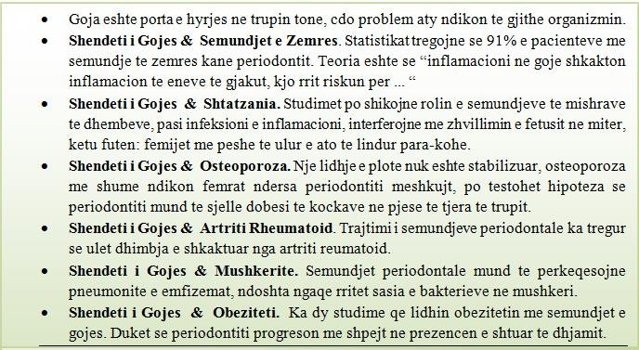

Dentistria Klinike

Higjena Korrekte Orale (e gojës)

Ajo që realisht i mungon pacientëve është informacioni i saktë dhe i pa influencuar nga presioni publicitar i fryrë nga interesi ekonomik i shtëpive prodhuese apo farmaceutike të materialeve dentare dhe përbërësve të cilët ndihmojnë në mirëmbajten e shëndetit oral.

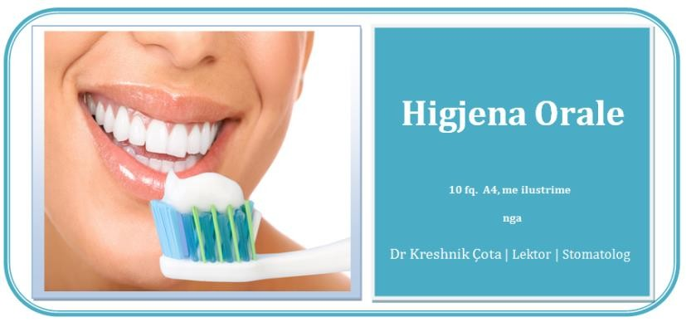

Në praktikën e përditshme profesionale ka një mungesë të theksuar informacioni si duhet mirëmbajtur higjena orale në mënyrë korrekte. Pacientët kanë informacione të pakta, të cunguara, dhe shpesh herë jo të sakta. Ky fakt vjen si rrjedhim i një informacioni të marrë nga reklamat apo struktura të cilat janë të prirura të reklamojnë materialet e tyre duke influencuar në mënyrë të vullnetshme gjykimin e pacientit.

Detyra e mjekut stomatolog nuk konsiston vetëm në praktikat terapeutike me qëllim eliminimin e problemeve dentare ekzistente në gojë, por gjithashtu dhe në një edukim dhe informim përsa i përket masave parandaluese për patologjitë e

KRESHNIK ÇOTA

aparatit stomatonjatik. Për të patur një higjenë korrekte orale nuk mjafton vetëm të lajmë dhëmbët. Proçesi i mirëmbajtjes së Higjenës orale është një proçes i përbërë nga disa faktorë ku vetëm furça nuk bën 100% të funksionit të dëshiruar. Furçat janë të shumëllojshme me funksionet e tyre përkatëse. Duhet ti njohim më parë që të dimë të zgjedhim atë të duhurën apo që na përshtatet më shumë.

Masa parandaluese më e dokumentuar, dhe ajo më e përhapur, në luftën kundër inflamacionit apo infeksionit oral është përdorimi i furçës dhe pastës së dhëmbëve. Falë përdorimit konstant dhe korrekt të tyre bëhet i mundur eliminimi i mbeturinave ushqimore dhe biofilmit të pështymës të krijuar mbi sipërfaqen e dhëmbëve. Shpjegimi i rëndësisë së përdorimit të furçës dhe të mirave që sjell kjo manovër në kavitetin oral përbën një nga pikat kyçe të informacionit që individi duhet të asimilojë përgjatë promovimit të masave parandaluese të shëndetit oral. Eliminimi efikas i pllakës bakteriale varet nga tre faktor të rëndësishëm:

- forma e furçës së dhëmbëve

- aftësia e individit në përdorimin e furçës së dhëmbëve

- frekuenca dhe kohëzgjatja e përdorimit të furçës së dhëmbëve.

Nëqoftëse pastrimi i dhëmbëve kryhet me një furçë të formës së duhur, duke përdorur një teknikë efikase dhe një kohë të mjaftueshme pastrimi, mund të kemi një rezultat të kenaqshem dhe jetegjate persa i perket eliminimit te pllakes bakteriale.

Dentistria Klinike

Fatkeqësisht është evidentuar se pjesa më e madhe e popullsisë ka tendencën e një pastrimi me lëvizje horizontale të furçës dhe me një kohë relativisht të shkurtër në përdorimin e saj.

Karakteristikat ideale që një furçë dhembesh duhet të paraqesë janë:
  - Dimensionet e mbajtjes së furçës të jenë të përshtatshme për moshën e individit dhe aftësitë e tij për përdorimin e furçës.
  - Dimensionet e kokës së furçës të jenë konform dimensioneve të gojës së individit.
  - Filamentet e furçës të jenë me majë të rrumbullakosur, të përbëra nga nylon dhe me dimensione jo më të mëdha se
0.23 mm.

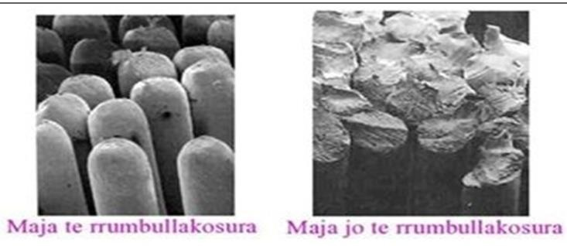

Furçat e dhëmbëve të ideuara dhe të prodhuara, janë nga më të ndryshmet, të formave dhe markave të ndryshme. Në fillim u prodhuan furçat tradicionale të cilat paraqisnin drejtim dhe gjatësi të njëjtë përsa i përket filamenteve të saj. Studime të mëvonshme arritën në konkluzionin se furcat e perbera nga filamente me drejtime te ndryshme / te crregullta, rezultonin

KRESHNIK ÇOTA

më shumë efikase në eliminimin e pllakës bakteriale në hapësirat mes dhëmbëve (interpoksimale). U arrit në këtë përfundim kur u evidentua që, teknika më e përhapur në përdorimin e furçës ishte ajo e lëvizjes horizontale dhe furça me filamente në drejtime të ndryshme rezultonte më efikase përgjatë lëvizjes horizontale në eliminimin e Pllakës bakteriale në hapësirat midis dhëmbëve.

Shumë studime të tjera u kryen në lidhje me rezilencën e filamenteve të furçës dhe secili studim vlerësonte punën e tij. Gjithsesi subjektet e nënshtruara në këto studime ishin mjaft të motivuar (student stomatologjie) gjë kjo që nuk përkonte me realitetin e pacientëve, dhe si rrjedhim nuk ka një mendim akademik që të pohoj që një lloj forme është më e mirë se tjetra.

FURÇA MË E MIRË ËSHTË AJO QË PËRDORET NË MËNYRË KORREKTE.

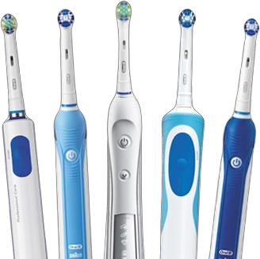

Përvec furçave tradicionale, prej më shumë se 50vjetësh, janë

Dentistria Klinike

futur në treg furçat elektrike të cilat mund të paraqesin një alternativë të vlefshme të furçave manuale. Krijimi i tyre, në fillim, erdhi si nevojë e një mënyre efikase për kontrollin e higjenës orale në pacientë me handikape të ndryshme, apo ato pacientë të cilët nuk arrinin të fitonin manualitetin e duhur me furçen tradicionale. Pikërisht në këta pacientë përdorimi i kësaj furçe rezultonte më efikase në eliminimin e pllakës bakteriale. Por më pas përdorimi i saj u përhap gjerësisht në mbarë popullatën.

Përgjatë këtyre viteve janë bërë modifikime të ndryshme nga versioni fillestar i furçës elektrike, modifikime këto që interesojnë llojin e lëvizjes së filamenteve nga lëvizje horizontale apo vertikale në lëvizje rrotulluese me filamente që lëvizin me frekuenca më të larta. Me kalimin e viteve dhe me studimet e kryera është vërtetuar se kjo gjeneratë e re e furçave të dhëmbëve kanë përmirësuar ndjeshëm eliminimin e pllakës dentare në krahasim me një furçë manuale.

Studime të kryera (Rapley dhe Killoy, 1994) treguan se individët që përdornin furçë manuale paraqesin një eliminim të pllakës bakteriale në 30.6 % të sipërfaqeve interproksimale (hapësirave mes dhëmbëve), kurse përdoruesit e furçës elektrike arrinin deri në 53,2% të saj. Gjithashtu koha që nevojitet për pastrimin e dhëmbëve është më e vogël nqs përdorim furçën elektrike në krahasim me furçën manuale. Rol jo të vogël luan fakti që duke qenë dicka e re dhe tërheqëse çon në një motivim në përdorimin e saj fillestar, i cili, fatkeqësisht zgjat për aq kohë sa konsiderohet si i tillë por që gjithsesi mund ta radhisim tek avantazhet e këtij instrumenti.

KRESHNIK ÇOTA

Furçat i kemi të disa llojeve. Forma dhe dimensionet e tyre varen nga funksioni që ato do ushtrojnë, dmth në cilën sipërfaqe të dhëmbit do aplikohen.

- Furçat e dhëmbëve monotufë. Furçat monotufë këshillohen në ato hapësira të gojës ku nuk është e mundur të arrihet lehtësisht me instrumentet e tjera të higjenës orale, p.sh në sipërfaqet e mbrapme të molarëve të tretë apo sipërfaqet bukale apo palatale të dhëmbëve me linja jo korrekte të gingivave.

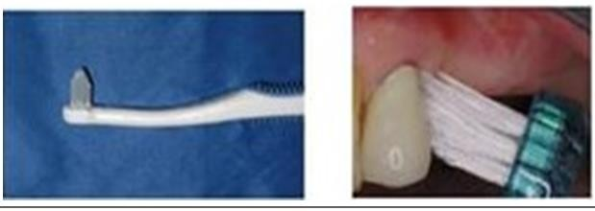

- Furçat interproksimale, (një alternativë mjaft e vlefshme e kunjave të dhëmbëve) rezultojnë mjaft efikase në eliminimin e pllakës bakteriale në hapesirat interdentare. Janë të dimensioneve dhe formave të ndryshme dhe përzgjedhja e tyre bëhet në lidhje me proporcionin e hapësirave që duhet të pastrojmë. Furçat që paraqesin dimensione të vogla mund të futen në një mbajtëse për të lehtësuar manovrën sidomos në sektorin posterior ku manovrat e higjenës orale paraqiten gjithmonë e më të veshtira.

Dentistria Klinike

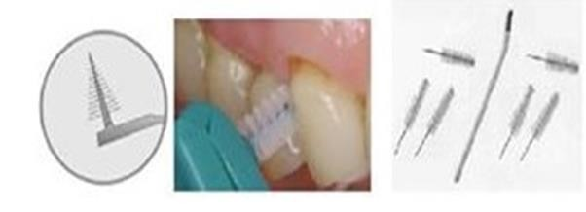

- Furçat për Gjuhën: Janë furça enkas për gjuhën ose të bashkangjitura tek furça e dhëmbëve dhe shërbejnë për eliminimin e baktereve që gjejnë strehë në kurrizin e gjuhës dhe që mund të kolonizojnë në regjione të tjera të gojës (p.sh dhëmbët). Kjo manovër këshillohet ti bashkangjitet manovrës së furçës së dhëmbëve apo fillit interdentar pasi bën të mundur eliminimin e depozitimeve bakteriale në gojë dhe ndikon në përmirësimin e higjenës orale pasi shpesh here eviton erën e keqe të gojës.

Teknikat e perdorimit te furces Teknika ideale është ajo teknikë e cila bën të mundur eliminimin total të pllakës bakteriale në një kohë sa më të shkurtër të mundur pa dëmtuar indet e buta. Në literaturë janë përshkruar një sërë teknikash dhe metodash pastrimi të cilat mund të klasifikohen në bazë të lëvizjes që kryen furça e dhëmbëve.

I. Teknika Horizontale (fërkimi, teknika e Scrub): paraqet teknikën më të përhapur, dhe, megjithë përpjekjet e dentistëve në orientimin e pacientëve drejt teknikash të tjera më efikase,

KRESHNIK ÇOTA

pjesa më e madhe e pacientëve përdor këtë metodologji pasi rezulton më e thjeshtë në përdorim. Koka e furçës pozicionohet pingul me sipërfaqen e dhëmbit (kënd 90 gradë) dhe aplikohet një lëvizje horizontale e furçës. Pjesa sipërfaqësore e dhëmbit apo ato linguale dhe palatale pastrohen me gojë hapur kurse përsa i përket sipërfaqeve vestibulare (ana e faqes) preferohet të mbahet goja mbyllur.

- Teknika Vertikale (teknika e Leonard): paraqitet identike me teknikën horizontale, po karakterizohet nga një lëvizje vertikale e furçës.

- Teknika Vibruese (Teknika Stilman): Kjo teknikë karakterizohet nga një pozicionim i pjerrët i furçës në drejtim apikal me filamentet e pozicionuara pjesërisht në marzhin gingivar dhe pjesërisht në sipërfaqen e dhëmbit. Aplikohet një presion shumë i moderuar i shoqëruar me një lëvizje vibruese pa e lëvizur furçën nga pozicioni i saj.

- Teknika Rotatore (Teknika e Stilman e modifikuar): Pozicionimi i furces ne kete teknike paraqitet identik si ne tekniken e Stilmanit por ne kete rast furca shoqerohet me nje levizje rrotulluese ne drejtim oklusal (ne drejtim te siperfaqes dhembit).

Dentistria Klinike

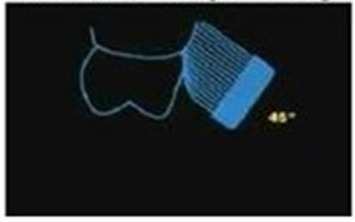

- Teknika e Charter Koka e furces pozicionohet pjerrtas ne lidhje me siperfaqen e dhembit me filamentet e drejta ne drejtim oklusal. Furca levizet para mbrapa me nje levizje rrotulluese. Kjo levizje paraqitet mjaf efikase ne rastet kur kemi nje ulje te papilave interdentare (mishit te dhembeve mes dhembeve) pasi ne kete menyre behet e mundur penetrimi i filamenteve ne hapesirat interproksimale (mes dhembeve)

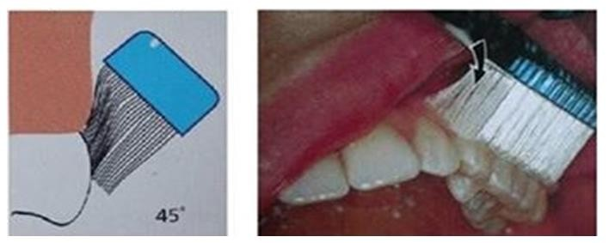

- Teknika e Bass: Koka e furces pozicionohet pjerrtas ne lidhje me siperfaqen e dhembit me filamentet ne drejtim apikal ne menyre te tille qe te behet e mundur penetrimi i filamenteve ne brendesi te sulkusit gingivar. Furca leviz ne drejtim para mbrapa me qellim qe te eliminoje jo vetem pllaken ne margon gingivare por dhe ate nen gingivare. Eshte provuar se me ane

KRESHNIK ÇOTA

te kesaj teknike, ne paciente me inflamacion gingivar, pastrimi nen gingivar arrin deri ne 0.5mm. Keshillohet ne recesionet gingivare (ulje te mishrave te dhembeve)

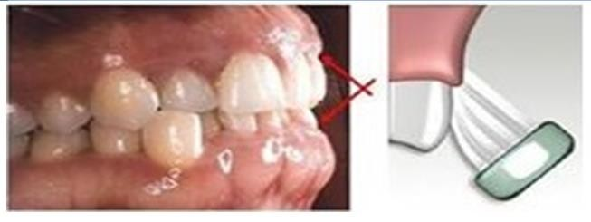

Teknika e Bas e modifikuar Pozicionimi i furces eshte i njejte me tekniken e Bass por levizja para mbrapa shoqerohet gjithashtu me nje levizje rrotulluese ne drejtim oklusal. Eshte nje kombinim i teknikes Bass dhe asaj te Stilman e modifikuar.

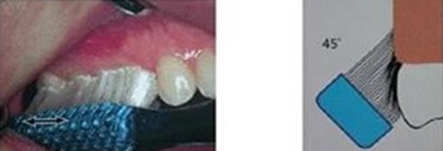

8. Teknika Rryl (Rroling strokes) Filamentet drejtohen apikalisht drejt gingives paralelisht me dhembin. Aplikohet nje levizje me presion mjaft te moderuar, rrotullues nga gingiva tek dhembi, duke i lene filamentet e furces te harkohen

Dentistria Klinike

lehtesisht. Kjo levizje perseritet 5 here ne cdo pozicion.

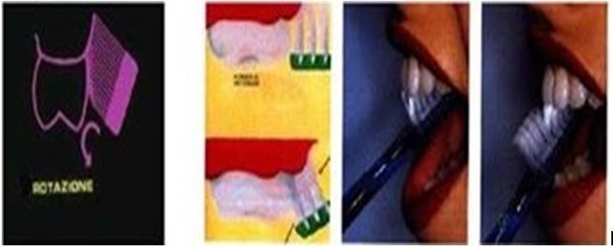

Shume studime kane krahasuar efikasitetin e ketyre teknikave duke arritur ne konkluzionin se:

- Nuk ka ndryshime thelbesore (ose ndyshime shume te vogla) persa i perket rezultatit final ne eliminimin e pllakes bakteriale.

- Rezutati optimal ne eliminimin e pllakes bakteriale nuk vjen nga teknika e perdorur por nga manuatiteti korrekt nga ana e pacientit.

Pra si rezultati i shume studimeve te kryera nenvizohet gjithnje e me shume fakti i nje perdorimi korrekt te furces pa pasur rendesi domethenese tipi i saj, teknika apo frekuenca me te cilen ajo zgjidhet te perdoret. Normalisht ne klinikat dentare keshilla qe jepet eshte ajo qe te perdoret MINIMUMI cdo 12 ore, dhe nqs do hulumtojme studimet e kryera (Bejtress, 1991) ne vija akademike keshillohet perdorimi I furces te pakten 2 here ne dite. Arsye si freskia e gojes apo

KRESHNIK ÇOTA

deshira per te patur dhembe me te bardhe shtyn shpesh here individet te aplikojne furcen me shume se 2 here ne dite. E rendesishme per tu nenvizuar eshte koha e aplikimit te furces se dhembeve. Harku kohor qe normalisht pacjentet I dedikoj higjenes orale eshte nga 30-60 sek kur koha e keshilluar eshte te pakten 2 min. Furca mbasi eshte konsumuar duhet nderruar pasi nuk jep te njejtin rezultat ne eliminimin e pllakes bakteriale. Koha qe nevojitet per ndryshimin e furces mbetet individuale ne baze te perdorimit

Trajtimi i hapesirave interdentare (hapesirave mes dhembeve)

Trajtimi interdentar paraqitet si nje manover mjaft e rendesishme dhe komplekse e cila fatkeqsisht nga pjesa me e madhe e popullsise lihet ne harrese ose nuk I jepet rendesia e duhur. Sic thame me pare nepermjet perdorimit te furces manuale nuk arrihet te kemi nje eliminim te pllakes bakteriale te akumuluar ne kete hapsire. Gjithashtu rezultatet me optimale te marra nga furca elektrike, edhe pse me efikase se perdorimi I furces manuale, gjithsesi nuk arrine te japin rezultat te kenaqshem ne eliminimin e pllakes bakteriale. Rendesia e trajtimit te ketyre hapsirave eshte mjaft e rendesishme jo vetem per parandalimin e lindjes se gingivitit (inflamacionit te mishrave te dhembeve) por gjithashtu dhe per permirsimin e gjendjes komplesive te higjenes orale. Per eliminimin e pllakes bakteriale ne keto hapsira perdorim nje ser teknikash qe shkojne nga fija dentare deri tek strumentet elektrike te gjenerates se fundit. Kur keshillohet nje trajtim interdentar duhet marre parasysh faktore si profili dhe

Dentistria Klinike

konsistenza e indit gingivar, pozicionimi I tij ne hapsiren interproksimale, pozicionimi dhe rreshtimi I dhembeve, aftesia dhe motivimi I pacjentit dhe ne fund faktori kryesor: dimensionet interproksimale qe kane nevoje per pastrim.

- Fija Interdentare Perdorimi i fijes interdentare eshte manovra me e zakonte dhe me e lehte per tu aplikuar. Nga te gjitha hulumtimet e kryera ka rezultuar qe nje kombinim I furces se dhembeve me fillin interndemar jep nje eliminim me te madh te pllakes bakteriale ne krahasim me vetem perdorimin e furces. Ne individe me profil dhe hapsire interproksimale normale apo te shendetshme keshillohet perdorimi I fillit interdentar. Nqs perdoret ne menyre korrekte, filli interdentar con ne eliminimin e gati 80% te pllakes bakteriale pasi filli interdentar mund te penetroj deri ne 2.5- 3mm thellsi nga maja e papiles interdentare. Kohet e fundit jane paraqitur ne treg stumente elektrik per pastrimin e hapsirave interproksimale por qe nen kendveshtrimin e rezultatit nuk eshte hasur ndonje ndryshim cilesor ne krahasim me perdorimin manual te fillit interdentar. Faktori favorizues I fillit interdentar eshte lehtesia e perdorimit te tij. Veshtirsia e fillit vihet re ne sektoret posterior ku gjithashtu verehet nje humbje kohe me e madhe per perdorimin e tij dhe shpesh here krijimi I plageve te vogla ne gingive si njedhoje e perdorimit te gabuar te tij.

- Furcat interproksimale. Ne paciente me recesione gingivare (individ me mishrat e dhembeve te ulur) apo ne rast se hapsira interprosimale rezulton e zgjeruar per nje motiv apo

KRESHNIK ÇOTA

nje tjeter keshillohet perdorimi I furcave interproksimale apo/dhe kunjat e drunjta per eliminimin e pllakes bakteriale ne kete zone.

- Kunjat e drunjta (sterile te blera ne farmaci) paraqesin nje menyre mjaft efikase dhe shume te lehte per pastrimin e hapsirave interproksimale gjithashtu dhe ne sektoret posterior ku pastrimi eshte gjithmon me I veshtire. Nqs kunjat perdoren ne individe me kondita gingivare te shendetshme REZULTOJNE TE DEMSHEM duke shkaktuar nje recesion gingivar (ulje te mishit te dhembeve) deri ne 2mm dhe duke shkaktuar nje humbje permanente te papiles, dhe gjithashtu nje zgjerim te hapsirave interproksimale.

4 Instrumentat me leshim likidi (normalisht uje): Jane instrumenta qe kane si finalitet eliminimin e pllakes bakteriale nepermjet leshimit te ujit me presion.
Pervec ujit mund te perdoren dhe antiseptik te ndryshem ne baze te nevojave te individit pergjate procesit te higjnes orale. Rezultatet e studimeve tregojne se rezultati i ketij strumenti eshte mjaft I dobet por ne disa pacjent eshte evidentuar nje permirsim gingivar mbas kombinimit te perdorimit te furces manuale me kete tip strumenti

Kolutoret

Kolukoret jane shplares goje antiseptik dhe anti-pllake qe

Dentistria Klinike

ndihmojne ne parandalimin e kariesit, gingivitit dhe halitosit (ere e keqe e gojes). Etimologia e fjales "kolutor vjen nga latinishtja: "kollutus" - koha e shkuar e foljes qe do te thote: larje. Mendohet se rrenjet e ketij produkti jane qe ne antikitet. Kontaktin e pare me kete procedure e gjejme rreth 2.700 vjet para krishtit ne mjeksine Kineze. Me vone ne periudhat greke e romake, shtresat e larta te shoqerise perdornin nje likid per te shplare gojen pasi kishin konsumuar vaktin. Hipokrati e konkretizoi kete teori me perzierje kriprash dhe uthull. Ne fund te viteve 60 Harald Loe (ne ate kohe profesor tek Royal Dental College Danimarke) tregoi qe nje perberie me baze kloreksidine mund te parandalonte akumulimin e pllakes bakteriale. Arsyeja pse kloreksidina paraqet mjaft efikasitet ka lidhje me vetit e saj adesive ne siperfaqen e dhembeve dhe te mukosave, duke ndenjur keshtu prezente ne goje ne % te larte dhe efikase per disa ore. Qe nga ky moment interesimi I tregut per koluktoret u rrit ndjeshem dhe shume shtepi farmaceutike gjithmone e me shume promovojne efikasitetin e koluktoreve ne luften kunder kariesit gingivitit dhe eres keqe te gojes.

Veshtiresia per te patur dhe mbajtur nivele te larta te higjenes orale shtepijake i ka shtyre studiuesit te gjejne nje agjent famrakologjik ne gjendje qe te ndihmoje pacientin ne kontrollin e formimit te pllakes. Agjentet famakologjik qe ndodhen ne shplaresit e gojes jane antiseptik te cilet ndikojne mbi bakteret e pllakes qofte ne aspektin kualitativ qofte ne ate kuantitativ per te parandaluar fonnimin e pllakes. Shplaresit e gojes paraqiten mjaft efikas ne inhibimin e formimit te pllakes bakteriale dhe gingiviteve, per periudha te shkurtra kohe, ne rastet kur higjena orale shtepiake vjen te mungoje. Perdorimi i

KRESHNIK ÇOTA

shplarseve te gojes eshte mjaft i rendesishem si suport ne ndihme te higjenes orale shtepiake, gjithashiu eshte mjaft i keshilluar perdorimi i tyre ne raste nderhyrjesh kirurgjikale ne kavitetin oral, dhe gjithashtu edhe ne periudhen e menjehershme mbas nderhyrjes kirurgjikale per te vonuar apo penguar rikolonizimin bakterial.

ESHTE MJAFT E RENDESISHME TE SQAROHET QE SHPELARESIT E GOJES JANE NJE TERAPI NDIHMESE NE HIGJENEN ORALE, DHE JO NJE TERAPI VENDIMTARE.

Kolutori Disinfektant: Klorexidina paraqitet deri me sot si agjenti anitimikrobik me efikas. Ai rezulton aktiv dhe efikas kunder nje numeri mjafi te gjere bakteresh Ne treg e gjejme ne 3 tipesh pergendrimesh: 0.2, 0.12% 0.05%. Kohet e fundit ka dalur ne treg dhe koluktori me kloreksidine 0.3%.

Klorexidina paraqitet dhe ne formen e sprayt apo te xhelit per mukosen orale. Keshillohet perdorimi per kohe te shkurtra pasi shkakton nje pigmentim (ngjyrosjen) te smaltit, fatmiresisht ky pigmentim eshte mjaft i lehte per tu eliminuar me nje seance higjene orale professionale tek dentisti. Gjithashtu MUND te shkakton nje ndryshim ne ngjyren e mbushjeve apo ne ngjyren e gjuhes dhe mukoses. Per keto shqetesime te shkaktuara, ka dalur ne treg nje koluktor me kloreksidine me afiesi pigmentuese mjaft te reduktuara por duke ruajtur te gjitha afiesit e saj antimikrobiale.
Nuk paraqet toksicitet nqs gelltitet dhe efektet e saj anesore nderprehen me nderprehjen e perdorimit te saj. Qendron vetem pigmentimi i smaltit. Ky pigmentim behm me i dukshem nqs do perdoren ushqime ngjyroses gjate periudhes se

Dentistria Klinike

perdorimit te kloreksidines (kafe, caj, vere e kuqe) Keshillohen 2 shplarje ne dite nga 2 min duke evituar futje e cdo gjeje ne goje per te pakten 60min pas perdorimit te saj

***
Higjena orale te personat me aftesi te kufizuara ...

... mendore dhe fizike" Qellimi i ketij artikulli eshte t'ju njoh me teknikat e higjenes orale ne pacjentet me aftesi te kufizuara mendore apo fizike. Higjena orale e ketyre individeve eshte po aq e rendesishme sa e pacjenteve qe nuk paraqesin asnje lloj kufizimi.

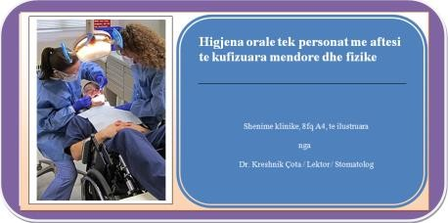

Keto individe nuk duhen konsideruar problematik apo te veshtire. Ato jane persona dhe paciente si gjithe te tjeret te cilet kane nje protokoll terapeutik te paracaktuar. Ky protokoll duhet te njihet si nga mjeku stomatolog, i cili ka per detyre ti a bej te njohur familjes, si dhe nga vet familja e cila duhet te asistoi ne kete manover. Mungesa e ketij informacionit con ne problematika te renda orale te cilat mund te perkeqsojne jetesen e ketyre individve.

KRESHNIK ÇOTA

Sic u shpjegua dhe ne artikullin para ardhes, roli etio- patogjenetik i pllakes bakteriale ne lindjen dhe konsolidimin e patologjive kariose dhe paradontale, tashme eshte universalisht i njohur. Nga hulumtimet e kryera evidetohet se si kaviteti oral i nje pacjenti me aftesi te kufizuara fizike dhe mendore eshte i karakterizuar nga nje nivel i dobet i higjenes orale; nqs do krahasohej me te njejtat grupmosha por me anamnez te shendetshme.

Studimet kane treguar se indeksi i pllakes dhe i gurit jane gjeresisht me te larte ne femijet me vonim mendor dhe se vlerat e tyre rriten me rritjen ne moshe, Studime te tjera trajtuan lidhjen mes gjendjes se renduar te handicap-it dhe nivelit te higjenes orale. Ekzaminimi oral i pacienteve me handikap psiko-fizik shpesh evidenton blloqe te mirefillta gurwzash qe mbulojne komplet dhembin, absese, hipertrofi gingivare dhe nje numer te gjere procesesh karioze.

Arsyeja e kesaj gjendjeje duhet kerkuar tek fakti qe ne keto paciente me handikape, patologjia orale kalon ne plan te dyte ne krahasim me handikapin (ne psikiatri flitet per“efekti njolle”) dhe, si rrjedhim, kjo situate lihet mbas dore, per te mos thene qe shpesh here injorohet, duke krijuar kushte patologjike mjaft te renda dhe komplekse.

Manovrat e permiresimit te higjenes orale ne subjektet me deficence intelektuale kerkon, pervec individit te prekur nga patologjia, gjithashtu kujdesin e personave qe kujdesen per te.

Dentistria Klinike

dhe higjenen e personit te tij. Nje individ me aftesi te kufizuar qe vuan nga dhimbje orale shpesh eshte i pa afte te shprehw me fjale problemin e tij, por, mund te paraqese modifikime ne sjelljen e tij si psh:

renie oreksi,
renie te deshires te marre pjese ne aktivitetet e rutines, gjume jo te qetë,
nervozizëm dhe ne disa forma patologjish mendore ne formë autolezioni.

Persona qe kujdesen per pacientin tone i vene re keto ndryshime, dhe kane si detyre te sinjalizojne operatorin sanitar, dhe si rrjedhim edhe dentistin. Shpesh dentisti duhet te studioje keto ndryshime te sjelljes per te evidentuar lindje te mundshme te patologjive orale. Eshte pikerisht ky aspekt i stomatologjise me te cilen merret Stomatologjia Speciale apo sic quhet ndryshe Special Care Dentistry.

Special Care Dentistry eshte ajo disipiline qe merret me individe me nevoja te vecanta si psh:

- deficite intelektuale
- persona te cilet vuajne nga patologji qe ulin mobilitetin e pacientit 3)bashkëpunimin me persona të moshuar me patologji kronike invaliduese
4)persona me një jetë sociale te limituar

Qëllimi i Special Care Dentistry është ai që ti bëjë të mundur kësaj tipologjie pacientësh te kurohen ne te njejte menyre si pjesa tjeter te popullsise. Kjo arrihet, duke mbledhur informatat e nevojshme, për të evidentuar një strategji terapeutike të tillë, e cila bën të mundur aktivizimin e një plani

KRESHNIK ÇOTA

trajtimi normal, pavarësisht nivelit të bashkëpunimit të ulët nga ana e pacientit. Duke patur parasysh vështirësitë e mëdha në trajtimin e pacientit me handikap, kuptohet gjithnje e me shume rendesia e masave parandaluese te patologjive odontostomatologjike.

Ne lidhje me keto subjekte, ne literature, jane sjelle te faktore qe tregojne nje nivel te ulet te higjenes dhe shendetit oral si psh:

- Aftesit e kufizuara levizese;
- Pozicionimi i gabuar i dhembeve ne goje;
- ekosistemet perfekte per akumulimin e pllakes dhe mbetjeve ushqimoret cojne ne nje perkeqsim te gjendjes se shendetit oral.

Per me teper ne ato pacjent ku kemi gjithashtu prezente frymarrjen me goje kemi dhe nje ulje te funksionit mbrojtes te peshtymes mbi dhembet dhe gingivat. Sic e kemi permendur paraprakisht, perdorimi i furces se dhembeve eshte esencial per eliminimi e pllakes dhe mbetjeve ushqimore dhe per mirmbajtjen e nje shendeti gingivar dhe paradontal. Teknika me te ciln pastrohen keto dhembe nuk eshte e rendesishme. Mund te zgjidhet ajo qe duket me e pershtatshme per pacjentin apo aftesit e tij operative, mjafton qe rezultati ne eliminimin e pllakes bakteriale te jet efikas.
Eshte detyre e dentistit te gjeje manovren me korrekte per eliminimin e pllakes dhe gjithashtu te degjoje keshillat, shqetesimet apo veshtirsite e hasura pergjate manovrave te higjenes orale te sygjeruar nga vet ai. Ne kete proces ndihma e prinderve apo i tutorit (caregiver, personi pergjegjes per

Dentistria Klinike

kurimin e nje pacienti jo autonom) mund te kerkohet per te gjithe harkun kohor te jetes.

Pervec vizites pare klasike, ne prezencen e prinderve/tutorit te personit me handikap, ne disa raste rezulton e nevojshme nje vizit ne ambjentet ku pacjent jeton. Kjo vjen si nevoje per te krijuar nje ide me te mire dhe te zgjeruar ne lidhje me veshtirsite qe mund te hasen ne lidhje me strategjin terapeutike qe vendos per pacjentin.

Ne nje moment te dyte vjen momenti i familjarizimit te pacjentit tone me ambjentet ambulatoriale, proces ky mjaft delikat dhe i rendesishme i cili mund te zgjasi goxha. Anamneza e marre gjate vizites se pare, duhet te na japi ne radhe te pare informacion ne lidhje me gjendjen shendetsore te pergjithshme te pacjentit por gjithashtu dhe nje sere informacionesh fal se cilave do arrijme te kuptojme shkallen e bashkpunimit te pacjentit. Pra gjate saj shohim:
- Patologjine e pergjithshme
- Kontroll i menyres se levizjes se kokes 3)kontrolli i arkadave dentare 4)kontrolli te mukozave
- Kontroll kuantitativ te peshtymes
- Mundesin e marrjes se nje mase diagnostikuese 7)Mundesin e kryerjes te nje inspektimi me instrumenta
Èshte shume e rendesishme pra qe operatori sanitar te krijoje nje mardhenie te vecante komunikimi me personin qe ka komptencat e vendimarrjes ne lidhje me individin qe ka nevoje per nderhyrjen tone, nqs ky i fundit nuk paraqitet autonom per vetveten. Duke patur parasysh faktin qe mbi pacjentet me aftesi psiko fizike te kufizuara do nderyhme nen narkose

KRESHNIK ÇOTA

rekomandohet te kryejme ne cdo seance te gjitha nderhyrjet e rendesishme per parandalimin e patologjive orale (detartras, sixhilim).

Bashkepunim dhe komunikimi behen pikat kyce ne krijimin e nje strategjie terapeutike efikase dhe individuale. Pas kesaj faze vjen nje program follow up i ndertuar ne kete menyre:

- Seanca higjene profesionale ne ambulator, manuale apo mekanike, te ndermarra ne kohe te ndryshme ne baze te imepnjimeve te mjekut apo mundesise se pacjentit, apo gjithashtu ne baze te efikasitetit te arritur nga higjena orale shtepiake

- Te pakten 2 takime ne vit mes familjes/tutorit dhe mjekut per te diskutuar mbi veshtiresit apo rendesin e higjenes orale shtepiake dhe rendesin e nje fluorizimi korrekt

- Takime mes prinderve/tutorit dhe nutrizionistit ne te cilat do diskutohet mbi dieten qe do zbatohet. Do hartohen programe per nje higjene alimentare individuale, duke mos harruar pa futur ketu integratoret ushqimor apo mjekime qe permbajne sheqer
Ne te njejten kohe paraqitet si faktor mjaft i rendesishem lehtshmeria dhe lirshmeria per te patur akses ne keto struktura nga keto pacjent te vecante. (shembull: pedana perbri shkalleve per tu ngjitur, banjot per handikapatet apo ashensoret e gjera)

Dentistria Klinike

Higjena orale e asistuar Higjena orale ben pjese ne ato manovra per perkujdesjen personale te njeriut qe kryhet me shpesh gjate dites, dhe goja paraqet nje pjese te trupit mjaft te ndjeshme e cila qe ne fazat e para te jetes ben te mundur komunikimin dhe ushqimin. Eshte pikerisht per kete arsye qe higjena orale e asistuar, paraqet krijimin e nje bashkpunimi dhe mirbesimi mes personit me aftesi te kufizuara dhe caregiver-it (personit qe e ndihmon).

Per kete gje eshte e rendesishme te marrim ne konsiderate:

Ambientin ku kryhet higjena orale: eshte e keshillushme qe kjo manover te kryhet ne nje ambjent te qete per te evituar shperqendrimet e teperta,dhe mundesisht te kryhet gjithmon ne te njejtin ambjent. Ky ambjent duhet te jete i organizuar me hapsira te mjaftueshme per pozicionimin e dy ose me shume personave dhe kryerjen e kesaj manovre (lartesia e lavamanit)

Komunikimi verbal: eshte e rendesishme te behet kujdes me tonin e zerit,duhet te jete i qete dhe i embel dhe perball situatash veshtirsie apo bashkpunnimi te dobet per te krijuar nje ambjent sa me te qete.

Familiarizimi me fazat dhe manovrat e higjenes orale: per te mundesuar nje pastrim dhembesh dhe eliminim te pllakes dentare sa me korrekte dhe ne regjonet e gojes ku ky pastrimi rezulton me i veshtire (regjoni posterior dhe pjesa linguale- palatinale e dhembeve) eshte e rendesishme qe pacjenti te familiarizohet me cdo manover te higjenes orale apo me fazat e ndryshme qe e shoqerojne ate.

KRESHNIK ÇOTA

Ne nje person me aftesi te kufizuara psiko-fizike, manovrat e higjenes orale mund te rezultojne komplekse dhe te veshtira per tu kryher, si nqs ato kryhen autonomisht nga pacjenti, si ne menyre e asistuar si rrjedhoje e:

- Hapjes se limituar te gojes,
- Veshtirsise ne mbajtjen e pozicionit te drejt te kokes apo spazmave muskolare te ndryshme
- Nga niveli i bashkpunimit.

Keto veshtirsi cojne vete pacjentin apo personin qe e asiston te lene pas dore keto manovra ose te kenaqen me nje pastrim siperfaqsor dhe jo korrekt te dhembeve dhe si rrjedhim jo efikas.Pacjentent ne baze te shkalles tyre te bashkpunimit ne lidhje me higjenen orale mund te klasifikohen:

Totalisht autonom Pjeserisht autonom Totalisht i varur

Personi eshte totalisht autonom Me autonomi totale nenkuptohet fakti qe personi eshte ne gjendje te kryej me efikasitet dhe ne autonomi te plote manovrat e higjenes orale. Gjithashtu ai paraqitet totalisht autonom ne motivimin per kryerjen e tyre mbas cdo vakti. Ne kete rast paraqitet mjaft e rendesishme:
- Ndergjegjsimi per rendesin e ketyre manovrave cdo dite
- Zgjerdimi i njohurive rreth ketyre manovrave

Dentistria Klinike

Keshillimi i spastrimit sipas skematikash sekuenciale te siperfaqeve dentare dhe perseritja e tyre ne te dyja arkadad (psh: nga siperfaqja e jashtme te arkades siperme dhe asaj te poshtme, per te vazhduar me pastrimin e siperfaqes brendshme dhe ne fund siperfaqs oklusale). Si fillim disa manovra te higjenes orale mund te kerkojne nje ndihme fizike totale nga ana e caregiver; me pas me kalimin e kohes kjo ndihme mund te zvoglohet duke e kaluar piken tone te kontaktit nga doreza e furces tek dora e pacjentir krahu e keshtu me rradhe deri ne autonomi totale (si femija kur meson te shkruaj)

Rradha e pastrimit te dhembeve:
Pastrojme siperfaqen vestibulare te dhembeve te siperm dhe me pas te atyre te poshtem,
Pastrojme siperfaqen palatale te dhembeve te siperm, Pastrojme siperfaqen liguale te dhemeve te poshtem,
Ne fund pastohet siperfaqja okluzale e dhembeve te siperm dhe te poshtem

Personi eshte pjeserisht autonom Kjo do te thote qe ka nevoje per asistence pergjate manovrave te higjenes orale pasi nuk eshte ne gjendje te kryej ne lirshmeri te plote disa livizje dhe/ose duhet te jete shume i motivuar dhe i kontrrolluar. Ne keto raste caregiver duhet: te inkurajoje perdorimin e furces se dhembeve duke ndihmuar pacjentin deri ne manovrat me komplekse. Per te arritur kete qellim, caregiver duhet te pozicionohet prapa kraheve te pacjentit, dhe, duke rrethuar koken me krahe, mund te drejtoi doren per te kryer manovrat korrekte per pastrimin e dhembeve.

KRESHNIK ÇOTA

Verifikoje efikasitetin e higjenes orale duke kotrolluar qe te gjitha siperfaqet dentare te jene pastruar.

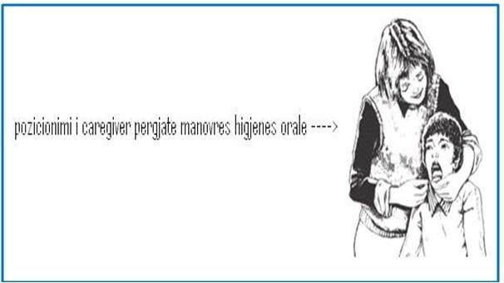

Personi paraqitet totalisht i varur Ne kete rast eshte e nevojshme ti jepet asistence totale ne procesin e pastrimit te dhembeve. Manover kjo qe kryhet nga caregiver, duke perdorur nqs eshte e nevojshme dhe hapse goje. Pozicionimi i caregiver pergjat higjenes orale presupozon pozicionin me komod ne lidhje me nevojat e pacjentit;
Nqs goja hapet me veshtirsi na vjen ne ndihme hapsja e gojes fale se ciles mund te mbajme gojen e hapur per aq kohe sa do na duhet te kryejme manovrat e higjenes orale. Ne disa raste mund te jete i nevojshem nderhyrja e dy personave per te asistuar manovrat e higjenes orale ne keto individe.

Nje goje e shendetshme dhe nje kontroll periodik tek dentisti i ofron shume avantazhe kujtdo, aq me teper atyre personave

Dentistria Klinike

me aftesi psiko fizike te limituara te cilet kane probleme serioze fizike dhe mendore, dhe sigurisht qe listes se gjate te problemeve nuk duan qe ti shtohen dhe problemet dentare.

Avantazhet e fituara nga nje goje e shendetshme jane si psh : Mund te pertypet me mire duke favorizuar dhe procesin e tretjes ne stomak
Mund te perparohet ne gjuhen e folur
Parandalohen dhe kapen ne kohe patologji orale duke evituar keshtu nderhyrje invasive dhe te dhimbshme
Nje nderhyrje stomatologjike e ketyre pacjenteve kryhet nen efektin e narkozes, si rrjedhim, si rrjedhim mund ta evitojme kete proces i cili paraqitet mjaft invasiv
Fitojne nje paraqitje te kenaqshme dhe mardheniet me shoqerine apo integrimi relativ ne te eshte me i lehte
Pastrimi i dhembeve per nje femije me handikap mund te jete i veshtire dhe eshte e keshillueshme te mbajme ne mend disa pika kyce:

Nqs femija ka veshtiresi ne levizje apo qendrimi ne kembe do e ulim ne karrige duke u pozicjonuar nga mbrapa ose perkrah tij ne menyre qe te arrihet lehtesisht cdo pjese e gojes.Ky pozicjon eshte me i keshilluari, vecanerisht kur femija eshte ne karroce me rrota dhe nqs hapsirat ambientale na e lejojne.

KRESHNIK ÇOTA

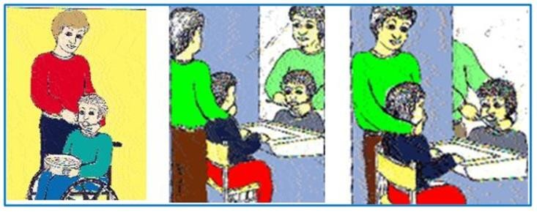

Nqs pacjenti paraqit spazma muskolare te pakoordinuara nevojitet prezenca e nje personi te dyte per te kontrolluar levizjet e kokes. Nqs kjo gje nuk eshte e mundur, femija do ulet pertoke, dhe prindi ne nje karrige mbas tij me kembet mbi shpatllat e tij. Ne kete menyre kontrrolon levizjet e kokes dhe ne te njejten kohe do ket duart e lira per pastrimin e dhembeve.

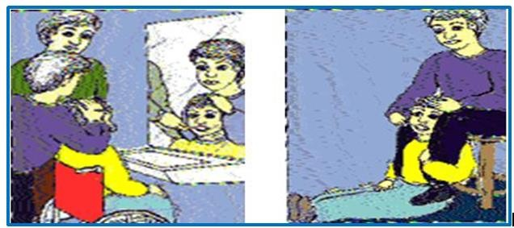

Ose, ne rast se qetsimi i femijes paraqitet i veshtire, manovrat e higjenes orale mund te aplikohen duke e mbajtur femijen shtrire ne krevat e duke e kthyer ne nje krah, duke pastruar dhembet ne fillim nga nje krah e me pas nga krahu

Dentistria Klinike

tjeter,gjithmone duke filluar nga arkada e poshtme.

Nje bacinel apo mjet mbajtes do zevendesoj lavamanin. Furca e dhembeve ne fillim perdoret ne te thate, pa past dhembesh. Pasta e dhembeve eshte nje ekstra qe mund te perdoret mbasi femija ka fituar familjaritet me manovrat dhe prezencen e furces se dhembeve ne goje. Pervec kesaj, shume femije me aftsi te kufizuara paraqesin veshtiresi ne shplarjen e gojes dhe peshtyrjes, si rrjedhim, prezenca e pastes se dhembeve do komplikonte situaten. Mbasi te kemi mbaruar me manovrat e higjenes orale kalojme nje garze te njomur me koluktor tek dhembet dhe gingivat.

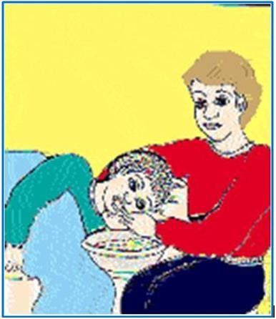

Nqs femija nuk e pranon furcen e dhembeve mund ta zevendesojme ne manovrat e higjenes orale pikerisht me garzen me koluktor dhe sapo te jete e mundur te fusim ne praktikat e higjenes orale furcen e dhembeve ne nje moment te dyte. Furca elektrike ne keto raste na ndihmon goxha pasi

KRESHNIK ÇOTA

shpesh here ajo konsiderohet si nje loder nga fmeijet, jep nje efikasitet te kenaqshem ne eliminimin e pllakes bakteriale ne nje kohe me te shkurter se ajo qe do duhej me furcen manuale.

***

Dentistria Klinike

Paradontologjia

Paradontologjia tanime paraqitet si nje disipline moderne e Dentistrise, e cila mundesoi shkeputjen e elementit dentar nga shkenca e pergjithshme Mjekesore duke i dhene ketij te fundit nje autonomi individuale. Vendosi dhembin ne marrdhenie te ngushta shkencore me teresine e organizmit.

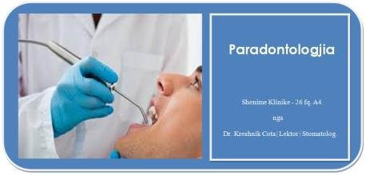

Paradontologjia studion patologjite e paradontit i cili nga ana e tij eshte tersia e indeve qe rrethon dhe i krijon suport dhembit. Ne te kaluaren, paradontologjia konsiderohej si tersia e metodave per ruajtjen e shendetit dentar ne kushte paradontopatie te konsoliduara. Ne paradontologjin moderne nenvizohet teoria e nje progresioni linear te paradontopative qe e kane zanafillen qe ne mosha te vogla dhe konsolidohen ne moshe te rritur. Si rrjedhoje e kesaj pervec trajtimit te paradontopative sot theksi vihet gjithnje e me shume tek parandalimi i ketyre patologjive qe ne moshe te re. Masat parandaluese jane pjese e kujdesit te pergjithshem dentar.
Fale paradontologjise u krijuan ne Stomatologji kushtet e

KRESHNIK ÇOTA

duhura, pa te cilat nuk do ishte e mundur, qe patologji te ndryshme te organizmit te lidhen me ato te gojes dhe fal bashkepunimit Mjekesi-Stomatologji u krijuan kushtet qe te kuptohen, identifikohen dhe mjekohen shume patollogji. Paradontologjia lidhet me disiplina te tjera, per te bashkestudjuar patologji si:

diabeti, semundjet gastrointestinale,
sistemike, infektive, kardiovaskulare, endokrine, kancerogjene,
te gjakut, dermatologjike etj

Njohja e periodontologjise eshte nje kusht per ruajtjen e shendetit – ku me shendet nenkuptojme gjendje ne te cilen te gjithe organet kryejne veprimtarine e tyre pa u shqetesuar, duke ruajtur individin, dhe garantuar vazhdimesine e species. Patologjite e ndryshme sistemike dhe nderlidhja e tyre me shendetin e kavitetit oral
Infeksionet kardiake valvulare dhe flora bakteriale periodontale Problemet psikologjike dhe estetika e dhembeve
Infeksionet paradontale dhe dhimbjet Leucemia dhe paradontozat
Granulocitoza dhe ulcerat e pavleresuara nga stomatologu Stomatitet alergjike dhe materialet stomatologjike

Plaget ulcerative dhe prania e kancerit

Dentistria Klinike

- Degjenerimet paradontale dhe gingivale pas perdorimit te medikamenteve te ndryshme.
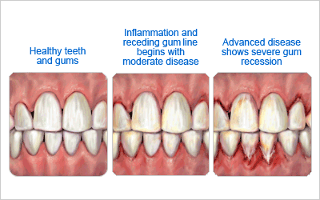

Paradonti - Cfare eshte paradonti?

Kompleks Anatomo Fizilogjik i cili siguron ankorimin e dhembit ne procesin alveolar. Ndahet ne :
Paradont siperfaqsor Paradont profund

Paradonti siperfaqesor:
- Gingiva

Paradont profund:
- Cementi radikular
- Kocka alveolare
- Legamenti paradontal

Paradonti siperfaqsor Gingiva

KRESHNIK ÇOTA

Gingival ndahet ne:
- Gingiva marginale
- Gingiva e atashuar (aderente)
- Gingiva interdentale

Gingiva eshte pjese e mukozes orale qe mbulon procesin alveolar te nofullave e rrethon qafen e dhembeve. Perbehet nga epitel shumeshtresor dhe kubik Peson ndryshime te vazhdueshme. Ka funksion absorbues e sekretues. Ekspulson vazhdimisht qeliza epiteliale ne siperfaqe. Ka siperfaqe te lemuar ose lehtesisht kokrrizoreNderlidhja dhemb-gingive realizohet nepermjet fibrave gingivale. Keto fibra permbajn kolagjen te tipit 1 dhe kane funksionin:

- Mbajne te mberthyer gingiven marginale (te puthitur tek dhembi)

- Sigurojne qendrueshmerin e nevojshem per perballuar forcat e pertypjes pa lejuar shmangien e saj nga siperfaqja e dhembit

- Bashkojne gingiven e lire marginale me cementin e rrenjes dhe gingiven e atashuar

Kemi 3 lloj fibrash : Fibrat gingivo dentare Fibrat rrethore
Fibrat transeptale

Dentistria Klinike

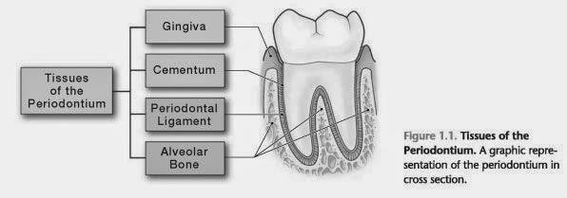

Fibrat dento gingivare:

- Jane fibra te siperfaqeve linguale, vestibolare, dhe interproksimale, jane rreth qafes se dhembit.
- Ndodhen te fiksuara ne cement ne bazen e sulkusit epitelial
- Ne siperfaqen vestibulare dhe linguale dalin nga cementi ne form rrezesh drejt kreshtes dhe siperfaqes jashtme te gingives marginale duke perfunduar ne epitel.
- Ato gjithashtu shtrihen dhe jasht periostit ne anet vestibulare dhe linguale te kockes alveolare duke perfunduar ne gingiven e ngjitur
- Ne anet interproksimale fibrat dento-gingivare shtrihen drejt gingives interdentare

Fibrat rrethore cirkulare:

- Jane fibra qe kalojne nepermjet indit lidhor te gingives marginale dhe e rrethojne dhembin ne forme unaze

Fibrat transetale

KRESHNIK ÇOTA

- Jane fibra te vendosura ne siperfaqet ansore te rrenjes.

- Formojne tufa horizontale, te cilat drejtohen ne cementin e faqeve anesore ku dhe fiksohen.

- Shtrihen midis epitelit ne bazen e sulkusit dhe kreshtes se kockes interdentale.

- Nga shume autore keto fibra kosiderohen si fibrat baze te ligamentit paradontal.

Forma e gingives:
Varet nga forma e dhembit dhe pozicioni i tij ne arkade
Dhembi i rotuar ne aks ose i pozicionuar labial ka zhvendosje gingivare apikalisht
Dhembi i zhvendosur lingualisht ka gingive dhe te trashur Gingiva eshte e forte por me rezilience te caktuar
Gingiva paraqitet me aspekt kokrrizor, sidomos ajo fikse, e cila vihet re pas moshes 6 vjeçare
Pamja kokrrizore eshte shprehje e adaptimit te gingives ndaj presionit mastikator
Pamja kokrrizore eshte tipar karakteristik i gingives normale (pakesimi apo zhdukja – shenje semundshmerie e saj)

- Pas mjekimit te gingives kjo pamje gingivare rikrijohet

Ngjyra e gingives normale dhe asaj te atashuar eshte roze dhe ky ngjyrim jepet nga:
- Enet e gjakut (vaskularizimi)

Dentistria Klinike

- Trashesia
- Shkalla e keratinizimit te epitelit
- Prezenca ose jo e qelizave me permbajtje pigmenti.
- Ndryshon ne persona te ndryshem dhe esht e lidhur me pigmentin e lekures

Ngjyra e gingives:
- Pigmentimi fiziologjik varet nga pigmenti melanine (i varur nga raca)
- Shtimi i aktivitetit te melanoblasteve, te cilet gjenden ne shtresen bazale te epitalit, rrit ngjyrimin (albinet s’kane melanoblaste)
- Pigmenti shfaqet unik, zonal, me nuanca te ndryshme
- Te i porsalinduri gingiva ngjyroset 3-4 ore pas lindjes
- Gingiva e palatum durum - 60% e ngjyrosur
- Mukoza alveolare – e kuqe, e bute, e shdritshme Mukoza alveolare – me epitel te holle, te pakeratinizuar
- Indi lidhor i kesaj mukoze – i shkrifet, me ene te shumta gjaku

Keratinizimi:
Epiteli qe mbulon gingiven fikse dhe marginale ka siperfaqe te pakeratinizuar ose te keratinizuar, me qeliza qe krijojne nje shtrese te holle me origjine nga indi granular
Qeliza baze e epiteli gingival eshte keratinociti,pervec tij gjejm dhe qeliza te qarta ose jokeratinozite(qelizat e langheransit, Merkelit, melanocite)
Proliferimi i keratinociteve behet me mitoze ne shtresen basale.
Keratinizimi mbron gingiven, ka rezultuar se nxitet me larjen e rregullt te dhembeve

KRESHNIK ÇOTA

Zonat me predominante te keratinizuara jane: palatumi(me i keratinizuari),
gingiva,
aspekti ventral i gjuhes
dhe ne fund faqja(me pak e keratinizuar) Mosha dhe menopauza pakesojne keratinizimin
Epiteli gingivar riperterihet vazhdimisht me kohe variabel nga sektori ne sektor(palatum,gjuha faqe 5-6dite;gingiva 10-12 dite)
Trashsija e saj sigurohet nga ekuilibri midis formimit te qelizave te reja ne shtresen basale dhe spinoze si dhe daljen ne siperfaqe te qelizave te vjetra
Funksioni I epitelit gignivar eshte ai qe te ruaj strukturat e thella duke lejuar nje shkembi selektiv me ambjentin oral

Inervimi gingivar :
- Inervimi gingival realizohet nga deget kolaterale te degeve maxilare dhe mandibulare te nervit trigeminus

Ne maxile gingiva inervohet nga:

- n. alveolar superior ne sektorin posterior

- n. infraorbital(dega labiale) sektori anterior (incisiv-kanin) Inervimi I gingives palatinale behet nga:

- n.naso-palatin per sektorin anteior n. Palatin per sektorin posterior

- Ne mandibul gingiva vestibularisht inervohet nnga nervi bukal per molar dhe premolar dhe nga n.mental per sektorin anterior

Dentistria Klinike

- Ne mandibul lingualisht gingiva inervohet nga n.lingual.

Vaskularizimi gingivar :
- Vaskularizimi gingival behet nepermjet degezimit te arterieve alveolare inferiore dhe superiore

- Arteriola supra-periostale, ne faqen vestibuare palatinale dhe liguale

- Arteriola intermediane vendosen ne brendsi te kockes interproksimale dhe dalin mbi kreshten e procesit alveolar interproksimal per te vaskularizuar gingiven

- Arteriola e ligamentit paradontal

Gingival marginale:
Skaji terminal I genives rrethuese te dhembit. Rethon dhembin si kellef
Delimitohet nga gingiva atashuar nga Thellimi Gingival I lire (thellimi 1mm I ceket dhe linear). Ky thellim konstatohet lehte me ane te sondave te posaçme
Ky thellim formon murin indor te bute te sulkusit gengival Sulkusi gingivar
E thelluar e ceket ne forme V-je I limituar nga nje ane nga siperfaqja e dhembit dhe nga ana tjeter nga epiteli veshes i lire i gingives
Permasat ne kushte ideale esht 0mm
Permasat ne kondita klinike te shendosha jane variabel nga pacjenti ne pacjent
Normalisht thellsia e sondimit paraqitet rreth 1-2mm. Nqs

KRESHNIK ÇOTA

paraqitet me I thell se 3mm atehere ka nevoje per nderhyrje nga operatori sanitar
Percaktimi I thellsise se sulkusit behet me ane te sondes paradontale
Pershkohet nga fluidi gingival
Sulkusi gingival mban fluidin gingival I cili rrjedh ne te nga indi lidhor gingival

Fluidi gingival permban:

- Proteina te plazmes qe bejne te mundur atashmentin e indit epitelial ne dhemb
- Perberes antibakteriale qe ndikojne ne mbrojtjen e gingives
- Sasia e tij rritet ne menyre proporcionale me perkeqsimin e semundjes paradontale, nga ushqimet e forta dhe te ashpra
- Eshte vertetuar qe perberja e fluidit gingival ka ngjashmeri me serumin e gjakut dhe permban elektrolite si K+ Ca+ proteina plazmatike, gama globulina IgA IgM

Gingival e atashuar : Vazhdim I gingives marginale
E forte, rezilente, e puthitur me periostin e kockes alveolare
Ne aspektin facial kufizohet nga sulkusi gingival ne pjesen e siperme dhe nga bashkimi muko-gingivale ne pjesen e poshtme dhe vazhdon posht duke u shndrruar ne mukozen e levizshme te procesit alveolar
Ne aspektin lingual perfundon tek bashkimi me mukozen alveolare linguale e cila vazhdon me membranen mukoze qe vesh dyshemen e gojes
Gjeresia e brezit te saj eshte 1-9 mm

Dentistria Klinike

Mbahet e puthitur me periostin e alveoles nepermjet fasheve fibrose qe bejne te mundur palevizshmerin e saj
Paraqet gjersi variabel ne rajone te ndryshme te gojes (> ne rajonin incisal dhe < ne ate posterior)
Gjersia ndryshon me kalimin e moshes
Paraqet ngjyre roze te celur dhe forme te gropezuar si lekure portokalli.
Gingival interproksimale
- Ndodhet ne hapsiren interproksimale nen piken e kontaktit te dhembve
Perbehet nga dy papila: faciale e orale Paraqet forme piramidale ose te shtypur Maja e papiles ndodhet nen piken e kontaktit
Forma e saj varet nga pika e kontaktit dhe pranija ose jo e recesionit gingival
Ne prezence te nje diasteme gingiva kapet fort ne kocken interdentale dhe formon nje siperfaqe te rrumbullaket te lemuar, kemi munges te papiles interdentale.
Kufijte anesore e tipi i papiles interdentale formohen nga vazhdimesia e gingives marginale
Ne prezence te nje diasteme gingiva kapet fort ne kocken interdentale dhe formon nje siperfaqe te rrumbullaket te lemuar, me mugese te papiles interdentale.
Paradonti profund perbehet nga : Legamenti paradontal Cementi
Kocka alveolare Legamenti paradontal
Eshte indi lidhor qe ndodhet ne hapsiren ndermjet rrenjes se

KRESHNIK ÇOTA

dhembit dhe procesit alveolar. Realizon lidhjen mes tyre.

Ben te mundur shperndarjen dhe asimilimin e forcave te shkarkuara ne dhemb gjat procesit te pertypjes ne kocken alveolare.

Amortizator i dhembit.

Elementet me te rendesishem te L.P jane fibrat principale (fibra kolagjenoze) te cilat shtrihen ne hapsiren paradontale (0.2-0,25mm). Disa autor e quajn komponenti joqelizor i legamentit paradontal.

- Pjesa terminale e ktyre fibrave futen ne cementin radikolar dhe marrin emrin e fibra di Sharpey. Fibrat e Sharpeyt te cementumit paraqisin nje diameter me te vogel se fibrat e Sharpeyt qe ndodhen ne procesin alveolar

- Trashesija dhe anastomizimi I ktyre fibrave ndryshon se pari ne lidhje me rritjen dhemzhvillimin e dhembit, me pas me funksionimin e tij dhe ne fund nga prezenca ose jo e paradontopative

- Keto fibra jane te zhytura ne nje substanc amorfe te perbere nga glikoproteina, mukopolisakaride dhe 70% uji
Fibrat kryesore te paradontit
- Fibrat transseptale(sovrakrestale)
- Fibrat horizontale
- Fibrat oblike
- Fibrat apikale

Dentistria Klinike

Fibrat TRANSETALE (soprakrestale)
- Shtrihen ne anen interproksimale mbi kreshten alveolare dhe fiksohen ne cementin e dhembit fqinj. I gjejm pas drestruksionit koceks. Se bashku me fibrat gingivale formojn legamenti cirkular I cili fikson dhembin dhe mbyll hapsiren paradontale duke penguar keshtu daljen e epitelit ne siperfaqe

Fibrat HORIZONTALE
- Shtrihen ne kende te drejta me aksin e dhembit nga cementi ne kock alveolare. Nderlidhin rrenjen e dhembit me kocken alveolare

Fibrat TRANSETALE ( soprakrestale)
- Shtrihen ne anen interproksimale mbi kreshten alveolare dhe fiksohen ne cementin e dhembit fqinj. I gjejm pas drestruksionit koceks. Se bashku me fibrat gingivale formojn legamenti cirkular I cili fikson dhembin dhe mbyll hapsiren paradontale duke penguar keshtu daljen e epitelit ne siperfaqe

Fibrat OBLIKE
- Shtrihen nga cementi ne drejtim koronar, ne drejtim te kockes alveolare.Perballojn goditjet mastikatore.Perben grupin me te madh te fibrave.

Fibrat APIKALE
- Shtrihen ne menyr te crregullt nga cementi radikolar rreth apeksit radikolar deri ne bazen e alveoles. Nuk ndeshen ne rrenjet e paformuara plotsisht

Elementet qelizor te legamentit paradontal :

KRESHNIK ÇOTA

- Gjejme kto elemente qelizore
- Qelizat mezenkimale te pa diferencuara
- Fibroblastet
- Osteoblastet
- Cementoblastet
- Mbeturinat epiteliale te Malassez

Me perjashtim te qelizave epiteliale te Malassez qelizat e tjera kane funksionin e shkaterrimit dhe rigjenerimit e indit paradontal(cementit dhe kockes alveolare)
- Qelizat epiteliale te Malassez formojne nje rrjet qelizor qe rrethon rrenjen e elementit dentar funksioni i se ciles eshte akoma I panjohur.

Funksion i legamentit paradontal Funksion Fizik
Mbrojtjen e indev te buta dhe eneve te gjakut nga traumat e forcave mekanik
Trasmetimin e forcave oklusale ne kocke Ankorimin e dembit ne kock
Rezistenc ndaj ndikimit te forcave oklusale(amortizues)
Mbajtja e indeve gingivale ne raporte normale me dhembet Formues e Modelues
- Realizohet nga qelizat e indit konjuktiv. Gjat gjith jetes se dhembit cementoblastet formojne cement, fibrobastet- kolagjen,osteoblastet-kocke. N.q.s parodonti nuk esht I shendoshe atehere behet I pamundur ose I veshtir formimi

Dentistria Klinike

cementit apo kockes

Funksion Ushqyes
L.P furnizon me lende ushqyese cementin kocken dhe gingiven me ane te enve te gjakut dhe siguron drenazh linfatik.

Funksion Sensorial
L.P eshte i furnizuar me fibra sensoriale qe percjellin taktilitetin,presionin dhe ndjesin e dhimbjes. Luajn rol kryesor ne kontrollin e pertypjes

Cementi
Ind mezenkimal I kalcifikuar qe mbulon pjesen e jashtme te rrenjes dhembit
Munges enesh gjaku Munges inervimi
Cement jo qelizor (primar) Cement qelizor (sekondar)
Qe te dyja perbehen nga matriksi i kalcifikuar inter fibrilare dhe fibrila kolagjeni
Burimi : Fibrat e sharpeyt (estrinksit te jashtem) Fibrat e matriksit cementit( intrinsik te brendshme)
Eshte i organizuar ne lamela te ndara nga linja e rritjes paralele me aksin e gjat te rrenjes

- Klasifikimi dhe karakteri histologjik
TIPI I: JOQELIZOR, AFIBRILAR
- TIPI II: JOQELIZOR, FIBRILAR( Fibrat Estrinseke te Sharpit, jo cementocite)
TIPI III: QELIZORE ME FIBRA INTRINSEKE (Cementocit dhe fibra te

KRESHNIK ÇOTA

formuara nga cementoblastet)
TIPI IV: QELIZOR ME FIBRE INTRINSEKE (ne predominance prodhuar nga cementoblastet) DHE ESTRINSEKE (prodhuar nga fibroblastet)

Cementi joqelizor
Munges te komponentit qelizore Formohet i pari
Mbeshtjell 1/3 cervikale te rrenjes
Strukturuar gjersisht nga Fibrat e Sharpeyt te kalcifikuara plotsisht vecanerisht ne pjesen e tyre periferike
Fibra kolagjeni (intrinseke) te kalcifkuara dhe te shperndara ne menyr te crregullt
Cementi qelizor (sekondar ose riparimi)
Formohet me arritjen e dhembit ne planin okluzal, nuk gjendet kurre tek dhembet e porsa dalur.
Eshte me i crregullt se cementi primar
Permban komponent qelizor (cementocitet) te vendosura neper lakuna
Me pak i kalcifikuar
Fibrat e Sharpeyt me te pakta ne nr dhe ne kalcifikim (pjeserisht te kalcifikuara, ose me berthame jo te kalcifikuar por e rrethuar nga zone e kalcifikuar)
Karakteristikat e cementit
Ne siperfaqe jane vendosur ne rradhe cementoblastet Ato formojne cipen cementare gjate formimit te cementit
Ai vesh gjithe rrenjen si shtrese e holle uniforme e sheshte, duke bere perjashtim ne zonen e qafes anatomike te dhembit ku mbulon pak zmaltin ose le te zbuluar dentinen

Dentistria Klinike

Shtresa cementit varion ne 3-20µm ne zonen cervikale dhe 150-200µm ne 1/3 apikale
Ne pjesen apikale te rrenjes gjendet nje shtrese qe ka qeliza osteocementi
Qelizat cementare kane zgjatime fine qe drejtohen per nga periodonti dhe lidhen edhe me zgjatimet fqinje
Lamelat e veçanta te osteocementit ngjiten nepermjet nje substance e aty-ketu depertojne fibrat e Sharpey ne tere lamelat
Lidhja cement-dentine kryhet permjet depozitimit te thjeshte e zgjatimeve te fibrave te Tomes. Eshte i 3 formave

- 60%-65% te rasteve cementi mbulon smaltin
- 30% te rasteve takohen buz me buz
- 5%-10% nuk takohen
Paraqet permeabilitet te kenaqshme dhe trashesi variabel Paraqitet me i trashe:
- Nga mosha 11-70 vjec trashesija 3-fishohet
- Cementi nuk vuan riabsorbim fisiologjik dhe as rimodelim por karakterizohet nga nje mbivndosje (depozitim) gjat gjith jetes
Mund te verifikohet absorbim si pergjigje ndaj forcave te medha te prodhuara gjat levizjesh ortodontike ose semundjesh paradontale.
- Hipercementoz: trashje e theksuar e cementit
- Ankiloza: Bashkim i cementit me kocken alveolare (inf.kronik.periapik, reimplantim, trauma okluzale).
- Paraqet rezorbim te rrenjes dhe zevendsim te saj me ind kockor

Kocka alveolare
- Kocka alveolare eshte pjese perberse e paradontit dhe perben

KRESHNIK ÇOTA

strukturen mbajtse te dhembit. Zhvillohet ne te njejten kohe me te duke u nisur si nga qelizat e folikulit dentar si nga nga qelizat e pavarura te odontogjenezes.
- Eshte e perbere nga nje shtres kockore kortikale e jashtme kompakte e ndjekur nga nje shtres sponxhioze dhe perseri kortikale kompakte e brendshme
- Vendi i vendosjes se dhembit quhet alveol. Alveola nga breda vishet nga nje shtres kockore e quajtur kocka alveolare e vertet (kock kompakte). Ne kte vend kapen fijet periodontale fibrat e Sharpeyt, po aty dalin enet e gjakut. Ne grafi kjo shtres duket si nje vij kopakte e bardhe.
- Kjo shtres kockore mbulon dhe kreshten kocokre intreproksimale dhe atehere merr emrin lamina dura krestale. Mbi lamina dura vendoset pjesa spongijoze e kockes e cila nga jasht mbulohet nga pjesa kortikale. Hapsira qe ndodhet ndermjet alveolave eshte e perber nga kock trabekoluar(sponxhioza).
- Forma dhe trashesija e kockes alveolare varet nga lloji I dhembit dhe nga pozicjoni I tij ne goje. Kocka midis 2 rrenjeve quhet kocka interproksimale ose septumi interdentar. Kocka alveolare e shendosh mbulon rrenjen 1-2mm posht lidhjes smalt cement.Ne disa raste qellon qe rrenja ne ndonje vend te mos mbulohet nga kocka dhe kemi te bejm me dukurin e fenestracionit
- Trashesia e kockes kompakte ne regjionin frontal dhe premolar paraqitet me e holle vestibularisht dhe me e trash lingualisht. Ne te kundert, ne regjionin e molarve kocka kompakte paraqitet me e trashe ne versantin bukal.
- Pikerisht ne regjionin e centralve ku kocka kompakte hollohet shpesh ndodh procesi i fenestracionit duke ekspozuar rrenjen ne kontak te drejtperdrejt me gingiven duke destabilizuar ankorimin dentar ne alveol.
Kocka alveolare paraqet rezultatin e procesit te formimit dhe rezorbimit te kockes, fenomen ky qe ndodh gjate gjith jetes (rraporti

Dentistria Klinike

osteoblast-osteoklast). Osteoblastet prodhojne nje matric organike e cila pas nje procesi kalcifikimi (depozitimi idrosiapatiti) do te japi KOCKEN.

- Kocka alveolare eshte ne riperteritje te vazhdueshme ne baze te nevojave funksionale: psh kur humbin nje element dentar kocka alveolare nuk kryen me funksionin e saj mbajtes te rrenjes se dhembit, nuk ka me shkarkim te forcave pertypse dhe esht I destinuar te rezerbohet pa patur me sovraponim te ri kockor, dmth zvoglohet deri ne zhdukje. Ky fenomen perputhet me kriterin biollogjik qe kur nje organi nuk kryen me funksionin per te cilin eshte destinuarka ka tendenc zvoglimi deri ne zhdukje.arsye tjeter e ktij absorbimi kockor pervec humbjes elementit dentar jan dhe parodontopatit, nga infeksionet bakteriale qe vin nga kaviteti oral.
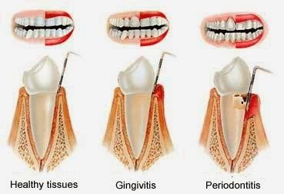

***

KRESHNIK ÇOTA

Etiologjia e paradontopative

Per studimin e paradontopative pike nisje si per operatorin sanitar si per pacientin eshte origina e tyre. Duhet te jemi te informuar persa i perket shkaqeve qe shkaktojne paradontopatite per te arritur ne nje rezultat optimal terapeutik. Paradontopatite paraqesin nje etiologji multifaktoriale.

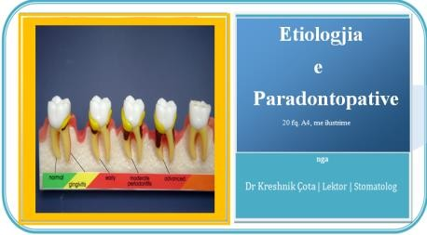

- Faktor bakterial:
- Pllaka muko bakteriale
- Gurzat
- Faktoret predispozues ne akumulimin e pllakes muko bakteriale: Faktor anatomik:
- Kariesi dentar,
- Punime jo korrekte dentare,
- Mbeturinat ushqimore
- Faktor mekanik:
- Perdorimi I furces ne menyre te gabuar
- Trauma oklusale Faktoret Bakterial:

Dentistria Klinike

Tek faktoret bakterial mund te rendisim:
- Pllaka muko bakteriale
- Gurezat
- Depozitimet e buta
Depozitimet kryesore qe influencojn shfaqjen e paradontopative krijojne mjedis te favorshem per zhvillimin e mikro-organizame te ndryshem.
Mund te klasifikohen :
- Te dukshme
- te padukshme
- aderente ose jo
- te forta ose jo

Jane te tre llojeve:
- Pelikula e fituar
- Pllaka dentare
- Materia alba ose cipa e bardhe

Faktoret Bakterial (pllaka mukobakteriale)
Pllaka muko- bakteriale :Pllaka dentare eshte nje depozitim I bute me perberje komplekse dhe arkitekture te organizuar e cila depozitohet ne siperfaqe te ndryshme te dhembit
- Fazat e formimit te pllakes

Formimi i pelikules qe mbulon siperfaqen e dhembit Kolonizimi bakterial fillestar
Kolonizimi bakterial sekondar Maturimi i pllakes

- Formimi i pelikules dentare:

KRESHNIK ÇOTA

Siperfaqja e dhembit mbulohet nga nje shtrese (film) glikoproteinash
Pelikula instalohet 10 minuta deri dy ore pas larjes,eshte produkt I peshtymes. Evidenciohet me ngjyrues
Cip e holle, pa ngjyre,e perhapur ne gjith koronen me nje predominim te lehte ne afersi te gingives, e trash 0.5-0.08 mikron.
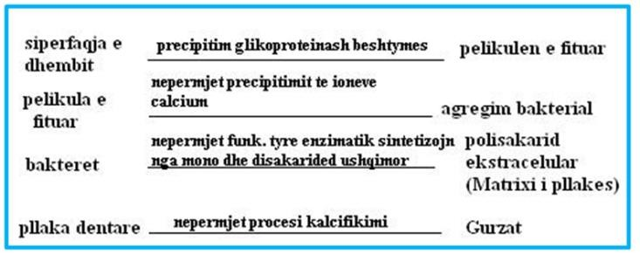

Nuk permban baktere, vetem lipide glikoproteina polipeptide Pelikula mbron nga tharja siperfaqen, favorizon ngjitjen e mikrobeve ambientale. Qelizat e vdekura epiteliale bakteriet jane baze per formimin e places. Bashkevepron me komponentet makromolekulare Ca++ te peshtymes e lengut crevicular duke favorizuar agregimin bacterial

- Kolonizimi fillestar bakterial i pllakes Aksion deri 8 ore pas larjes
Mikrobet e para – gram pozitivet si actinomyces viscous, streptococcus sanguis, salivarius
Inserimi ne biofilm nepermjet molekulave specifike, e proteines adhesine. Adhesina krijon lidhje me prolin-en e

Dentistria Klinike

peshtymes; prolina me permbajtje te larte proteinike (adhesine-proline)
- Kolonizimi sekondar bakterial
Pas gram pozitiveve aerobe, inserohen gram negativet (anaerobe)
Dominojne prevotella intermedia, fussobacterium nucleatum, porphyromonas gingivalis, etj qe ngjishen mbi bakteriet e fazes fillestare (koagregacion), nje nderveprim i proteinave molekulare, karbohidrateve ne siperfaqen e qelizave bakteriale
Bakteret qendrojn bashke ne pllake, nepermjet matriksit adesiv interbakterial dhe te adesivit siperfaqsor, te cilin e prodhojn vet. Bakteret nepermjet funksioneve te tyre enzimatike sintetizojne nga mono dhe disakaridet ushqimore polisakaride ekstracelulare te cilat perbejn matriksin e pllakes

Pllaka perbehet nga Nje matriks adesiv intercellular. Matriksi I pllakesne inspektimin ultrastruktural paraqitet me form granulare, pervec produkteve te metabolizmit bakterial, permban dhe glikoprotenia te peshtymes dhe te fluidit cervikal Pllaka rritet nga shtimi I baktereve ekzistuese, ardhja e baktereve te reja, grumbullimi I produkteve bakteriale . Ky matriks perbehet nga nje komponetnt organic dhe nje component inorganic.
- Matriks organik (kompleks polisaharido-proteik, ne te cilin perbersit kryesor jane karbohidratet dhe proteinat me 30% secili), lipidet me 15%, ndersa pjesa tjeter esht me natyre te paqarte

- Matriks inorganik: kalcium dhe fosfor , ne sasi me te vogla magnesium(Mg)

KRESHNIK ÇOTA

Bakteret perbejne 70% te materialit te forte, jane prezent rreth 200-300 mikroorganizma te ndryshem. Pjesa tjeter perbehet nga Uje. Pllaka dentare klasifikohet ne:
- Mbigingivale (apo supragingivale )
- Sub gingivale
Pllaka sub gingivale ndahet ne :
- Aderente
- Jo aderente
- Pllaka dentare supra gingivale

Ndodhet ne siperfaqen dentare supra-gingivale dhe ne marginin gingival. Eshte e perbere pergjithsisht nga specie bakteriale Gram+, te palevizshem dhe te orjentuar pingul me siperfaqen e dhembit.
Kjo pllake paraqet nje organizim te stratifikuar bakterial (koagregacioni)
Gjejme:
- Koke: Streptococcus sanguinis, streptococcus mitis Neisseria, Veionella
- Filamente: Actinomyces viscosus, Actinomyces naeslundii, Leptotrichia

- Pllaka subgingivale aderente:
Ka perberje bakteriale te ngjashme me ate te pllakes dentare mbi gingivale dhe eshte ne rraport vazhdimsie me kte te fundit Eshte e perber nga Gram+ dhe Gram –
Krijohet ne kushte anaerobiozi pasi paraqitet ne nje habitat me tension te ulet oksigjeni, dhe e mbrojtur nga fluidi sulkular I cili ka veti antimikrobiale

Dentistria Klinike

Nuk esht ne kontakt me epitelin sulkular Mund te japi karies radikolar
Jep gurzat nen gingivare
Paraqitet me pak virulente se ajo jo-aderente
Paraqet si specie bakteriale Filamente dhe speciet Actinomyces dhe disa
Koke
- Pllaka sub gingivale jo aderente:
Perbehet pergjithsisht nga Gram- te levizshem, anaerob ose anaerob fakoltativ Eshte ne kontakt me epitelin sulkular, lokalizohet pran indeve te buta(gingives) Ne prani te inflamacionit akut numri I ktyre baktereve anaerobe rritet menjehere dhe ne menyre te ndjeshme. Paraqet virulence me te madhe se ajo aderente dhe luan rol kryesor ne progresionin e paradontopative. Si perberes bakterial kryesor permendim: shkopinjt te levizshem e te pa levizshem,spiroketet. Pllaka dentale eshte faktori baze ne etiologji e paradontopative dhe kjo vjen si rrjedhoje e koncetrimit te larte te baktereve dhe te produkteve te tyre ne te.
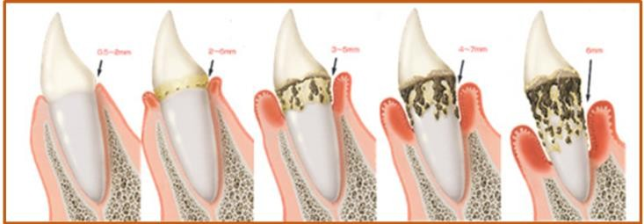
Mikroorganizmat kryesore qe vihen re ne pllaken bakteriale:Ne fillim verehen koke fakoltative, bacile, streptokoke, stafilokoke, nescieria, me predominuesi 50%streptokokus sanguinis Me trashjen e pllakes krijohen

KRESHNIK ÇOTA

kushte anaerobe dhe ndryshim te flores bakteriale. Organizmat qe ndodhen ne siperfaqe ushqehen nga ambienti gojes, kurse mikroroganizmat profunde perdorin produktet metabolike te baktereve te tjera dhe komponent te matriksit
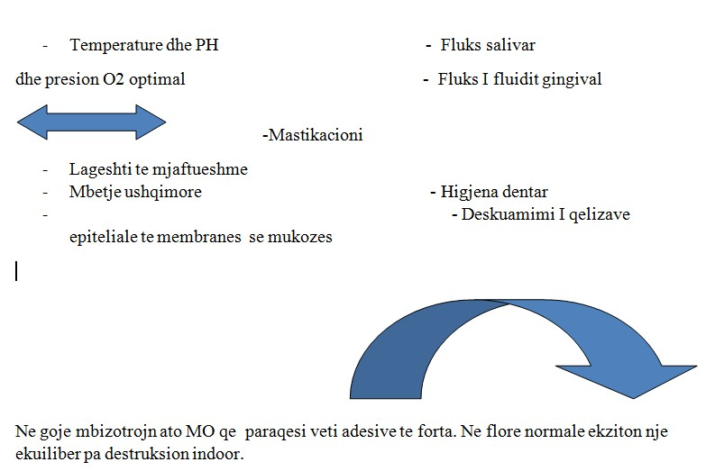

Diten 2-3 gjejme gram- koke, shkopinjt shtohen ne nr dhe % nga 7- 30% ku 15% jan shkopinj anaerobe
Dita 4-5 gjejme fusobakteret anktinomicetat dhe veionellat. Te gjithe anaerobet rriten ne numer
Veionellat zene 6% te flores bakteriale
Pas dites 7 sipralet rriten ne numer me aktinomices Naselundi me 114%
Pas dites 28-90 verejm qe shkopinjt dhe filamentet rriten me 40%
Materia Alba (cipa e bardhe ose pllaka e bardhe) Formohet ne dhembet e paster brenda disa oreve Paraqitet mjaft irrituese per gingiven
Mund te hiqet me uje me presion

Dentistria Klinike

Eshte me pak aderente se pllaka bakteriale Ka form mjaft te crregullt
Ka ngjyre te verdh ose gri te bardhe
Ndryshe nga pllaka dentale materia alba eshte e dukshme me sy dhe nuk jane te nevojshem ngjyruesit per ta evidencuar Paraqitet si nje miks proteinash, koncentrim mikroorganizmash, qelizave epiteliale te deskuamuara dhe leukocitesh ne forme jo te organizuar

Gurzat
Jane mase aderente te kalcifikuara
Perfitohen si rrjedhoj e kalcifikimit te pllakes muko bakteriale( 8-12 ore pas formimit saj)
Paraqit nje struktur te kalcifikuar te stratifikuar Pjese organike(proteina,karboidrate,lipide)
Pjese inorganike( fosfat kalciumi, fosfat magnesiumi, karbonat calciumi) • Paraqitet ne 2 forma mbigingival subgingival

Formimi i gurzave
Tartari eshte pllake e mineralizuar. Ky process mineralizimi ndodh per 50% te tij ne 2 dite, kurse 60- 90% mineralizohet
pas 12 diteve
Peshtyma eshte burimi i mineralizimit ne ate subgingival Pllaka lidh 2-20 here me shume kalcium nga peshtyma Kalcifikimi kerkon lidhjen e joneve Ca me komlekset karbohidratproteine, te matriksit organik dhe precipitimin e kriprave kristalore te CaPO4. Mineralizimi i pllakes ne fillim eshte ekstracelular rreth baktereve gram+ dhe gram-. Por mund te jete dhe intracelular,te nis dhe brenda baktereve Bashkimi i shume qendrave kaclifikimi krijojne mase solide

KRESHNIK ÇOTA

tartri
Shtohet tartri, shtohen filamentet e ngjyrosesit, (ndryshim i pH
)Pakesohen grupet sulfidrike dhe aminogrupet. Guri formohet ne shtresa, shpesh kutikul mes tyre qe fiksohet te tartri. Depozitimet e Ca ndryshojne sipas personit, varet nga metabolizmi organizmit. Sa arrin ta metabolizojn ose jo. Ajo % qe mbet ekspulsohet nepermjet peshtymes.

Teorite e mineralizimit tetartarit Ekzistojne 2 teori:
- Precipitimi mineral ndodh si rrjedhoj e nje saturimi lokal te joneve Ca e ioneve fosfat.
Kjo mund provokohet per disa arsye:

Si rrjedhoje e rritjes se pH ne peshtyme. Rritja e Ph provokon precipitimin e kriprave te fosfatit te kalciumit. Kjo rritje e Ph vjen si rrjedhoje e prodhimit amoneve nga bakteret e pllakes bakteriale dhe renies se dioksides karbonit. Proteinat koloidale te peshtymes lidhin jonet e Ca dhe fosfat duke krijuar gjendje mbingopjeje.Koloidet shperbehen, prishet gjendja e mbingopjes, kemi precipitim te kripirave fosfat kalciumi . Fosfataza (enzime), e cila lirohet nga: pllaka dentare,nga qelizat epiteliale te deskuamura,dhe nga precipitimet bakteriale qe clirojne fosfat kalciumi(CaCO3), si rrjedhoje e hidrolizimit te fosfate organike ne peshtyme, rrisin koncentrimin e ioneve fosfate te lira
Leukocitet, makrofaget e qelizat epiteliale, Koket e filamentet kane enzimen esteraze
Esteraza nxit procesin e kalcifikimin duke hidrolizuar esteret

Dentistria Klinike

yndyrore ne acide yndyrore, krijojne sapune me Ca e magnesium, te cilet kthehen ne kripra fosfat kalciumi Ca3(PO4)2

- Agjent fokusant: Ka agjente qe nxisin fokuse kalcifikimi, te cilet ne fillim zgjerohen dhe me pas bashkohen duke krijuar tarter Quhet koncepti Epitatik, ose nukleacioni heterogjen Komplekset karbohidrate-proteine fillojne procesin e kalcifikimit duke marre Ca nga peshtyma dhe duke u lidhur, krijojne (kelate) fokuse kalcifikimi, te cilet shkaktojne me pas depositimin e mineraleve

Roli i mikroorganizmave ne mineralizimin e tartrit (gurit) Procesi I mineralizimit mund te jete ekstra ose intraqelizor. Bacteriorama e Vaionella kane aftesin te formojne kristale apatiti brendaqelizore. Formimi I tartarit shperhapet derisa bakteret dhe matriksi kalcifikohen
Bakteriet kan funksion aktiv ne mineralizimin e tartarit nepermjet ndryshimit te pH salivar
Eshte vene re se penicilina redukton tartrin Rendesia etiologjike
Lidhja ndermjet tartrit e prevalences se gingivitit eshte e vertetuar
Ne femijeri statusi periodontal influencohet nga pllaka, ne moshe te rritur – e kunderta
Xhep pa gur subgingival nuk ka; Irritanti kryesor – pllaka e pamineralizuar.Pllaka krijon xhepin ku depozitohet guri I cili krijon habitat per pllake te re duke na dhene keshtu inflamacion, destruksion, xhep,shtim te fluksit te fluidit gingival => rifitim mineralesh qe ndikojn ne mineralizimin e

KRESHNIK ÇOTA

pllakes per te dhene gur te ri.

Pllaka – faktori etiologjik kryesor per semundjet periodontale; Largimi i pllakes dhe tartrit – baza e terapise periodontale!

Gurzat mbigingivale:
Paraqesin ngjyre te bardhe ne te verdhe. Mund te ngjyrosen nga duhani ose pigmentet ushqimore
Gjenden me shume ku buron duktusit te Stenonit dhe duktusit te Ëartonit Ka konsistenc te shkrifet dhe mund te asportohet lehte
Gurzat sub gingivale:

Paraqesin ngjyre kafe te erret prej prezences se emoragjive subgingivale. Mund te gjendet ne sulkus ose xhep paradontal.
Jane mjaft aderent me siperfaqen radikulare pasi pozicionohet ne crregullimet dhe lakunat e cementit

Ngjitja e gurit ne dhembe: Ndodh ne disa menyra:
Me ante te pelikules se fituar
Me anen e lidhjes se kristaleve te gurzave me ato te siperfaqes se dhembit, me te cilat paraqesin ngjashmeri
Me ane te penetrimit brenda cementit dhe dentines
Faktore predispozues ne akumulimin e pllakes muko bakteriale
- Faktor anatomik
- Mbeturinat ushqimore
- Kariesi dentar

Dentistria Klinike

- Punime jo korrekte dentare,

Faktore Anatomik
Difektet e pikave te kontaktit mes dy dhembeve Difektet e kreshtes marginale
Ndryshimet e konvesitet normal te dhembit, (qoft ky vestibolar apo lingual), krijojne kushte te favorshme per mbetje ushqimore
Daljet e pjesshme e elementit dentar (perben problem pasi gingiva marginale nuk mbrohet nga konvesiteti koronal)
Keq pozicionimi I dhembeve

Mbetjet Ushqimore
Presioni qe ushtron ushqimi kundrejt sulkusit gingival dhe gingives marginale
Mund te jet 2 tipesh: vertikale dhe horizontale
Vertikal quhet kur ndodh ne drejtim korono-apikal (si rrjedhoj e humbjeve te karakteristikave anatomike normale te dhembit) Horizontal vjen si rrjedhoj e presionit nga ushqimi ne drejtim horizontal
(psh presioni i ushtruar nga faqet apo gjuha ne hapsirat interproksimale ne rastet kur ato nuk jan me te mbrojtura nga papila si rrjedhoj e nje procesi reseksioni gingival dhe humbjen e ktyre te fundit)

Kariesi dentar
Proceset kariose te klases se II dhe te V te Black duke qene ne kontakt me gingiven marginale, favorizojn akumulinin

Punime jo korrekte dentare
Dizenjim I gabuar I protezes fikse e cila mund te shtype paradontin marginal si te dhembit kult dhe te atij intermedier

KRESHNIK ÇOTA

duke veshtirsuar dhe higjenen orale
Dizenjim I gabuar I protezes se levizshme, komponentet e se ciles nuk duhet te shtypin paradontin siperfaqsor

Faktoret Mekanik
Jane faktor te cilet nuk mund te shkaktojne paradontopati(ne munges te pllakes dentare) por mund ti agravojne ato ne prezence te inflamacionit gingival
Perdorimi I gabuar I furces Frymarrja me goje
Trauma nga oklusioni

Perdorimi i gabuar i furces: Levizje violente dhe te gabuara te furces me setole te forta mund te jap recesion gingival(paradont) ose abrazion cercikal(dhemb)

Frymarrja me goje: Paraqet nje kondicion fisiologjik ku gjejme nje dehitratim te indit gingival, inflamacion gingival te tipit ipertrofik ne regjionin anterior

Trauma nga Okluzioni

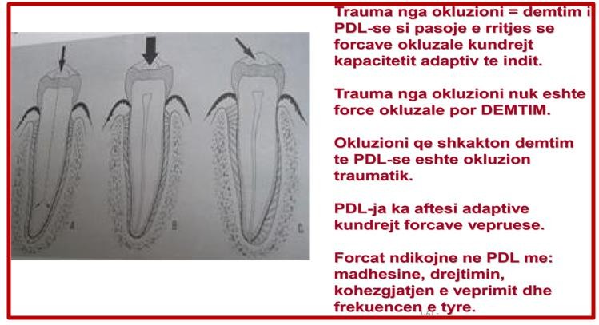

Dentistria Klinike

Trauma nga okluzioni:
Akute: (ushqim i forte, mbushje e e larte)
Sintomatollogji algjike, dhimbje ne perkusion, dhimbje dhembi, rritje e levizshmeris dhembit. Me eliminimim e shkakut sintomat zhduken.

Kronike: (ndryshime graduale ne okluzion, zhvendosja e dhembeve, zakonet parafunksionale). KA NDRYSHIME TE PDL-se.

Trauma nga okluzioni:
Primare : forca okluzionit anomale ne drejtim e/o intensitet
-Drejtimi: I pjerret ose horizontal me aksin e dhembit duke ushtruar levizje ne form leve mbi dhemb dhe percillen ne kock si forca qe krijojn tensioni dhe ne disa sektor te tjere si forca qe krijojn presion
=>asorbim kockor e gjejm ne kto raste
-Intensiteti: I percillen si forca te medhja qe ushtrojn tension
=> asorbim kockor ( mbushje e larte, proteze qe rrit ngarkesen e antagonistit dhe dhembeve shtylle, extraksion dentar I pa zenvencuar me protez etj..)
Sekondare = ne dhembe me indi periodontal te “semure”,te paafte te perballoje shtytjen e gjuhes dhe muskujve perioral duke migruar vestibolarisht.

Tre stadet e reagimit te PDL-se:

KRESHNIK ÇOTA

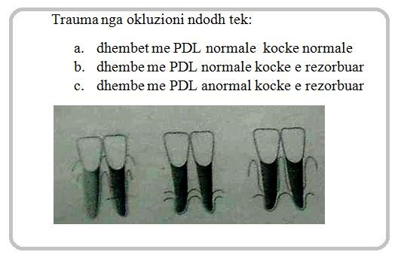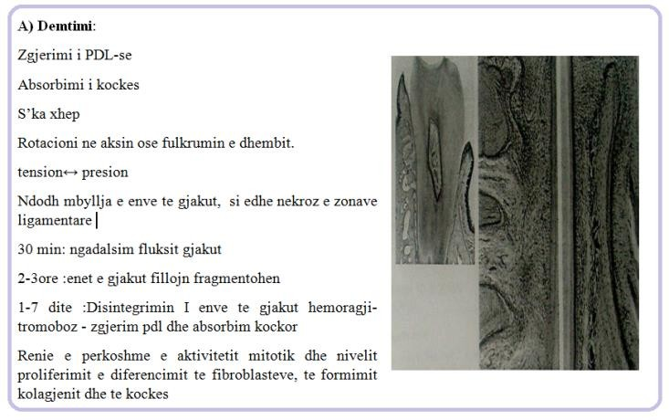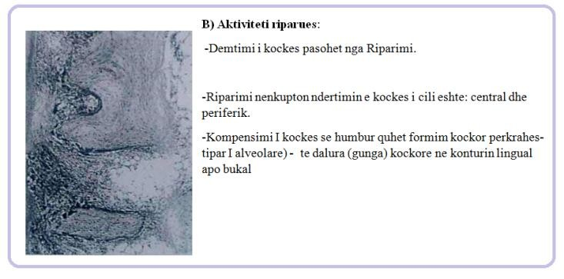

Dentistria Klinike

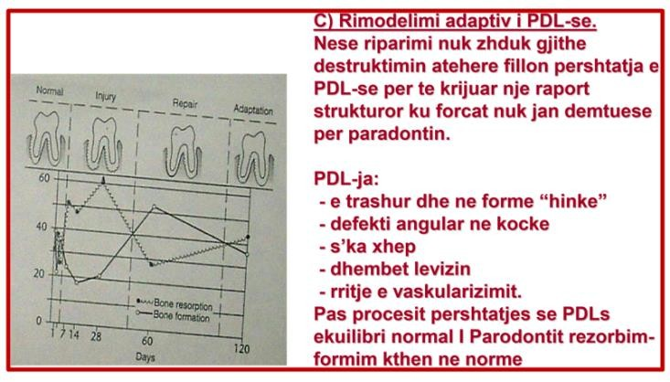
Paraqitja radiologjike e traumave nga okluzioni
rezorbim vertikal me teper sesa horizontal i septumit interdental
radiolucense e kockes alveolare rezorbim i rrenjes
Migrimi patologjik i dhembit
Shkaterrimi I balances se forcave te ushtruara nga dhembet si pasoje e semundjes periodontale.
Faktoret:
PDL (shendeti dhe lartesia e tij)
Forcat e ushtruar mbi dhembet (okluzioni, buza, gjuha dhe faqja)
Dhembe te shkulur te pazevendesuar Deshtimi protetik ne zevendesimin e gjashtave

Shkaqe te tjera: trauma nga okluzioni, presioni i gjuhes, presion nga indi granulotik PDL
Etiologjia e paradontopative.

KRESHNIK ÇOTA

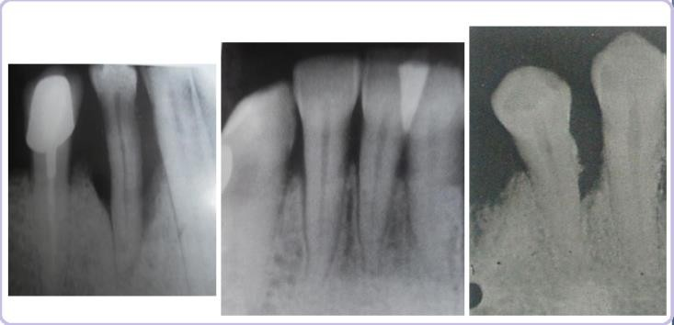

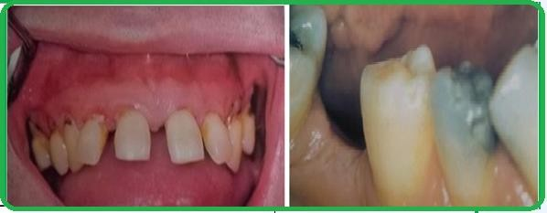
Ndikimi i faktorve te pergjithshem ne lindjen e paradontopative
Faktore Metabolik
Diabeti – ulje te rezistences kundrejt nfeksioneve.
Si shenja lokale te diabetit evidencojm: inflamacion gigival, Gjakosje te gingivave,
Xhepa paradontal te thelle Faktoret Endokrin :
Duhet te permendim 3 gjendje fiziologjike te organizmit Pubertetin
Shtatzania Menopauza

Dentistria Klinike

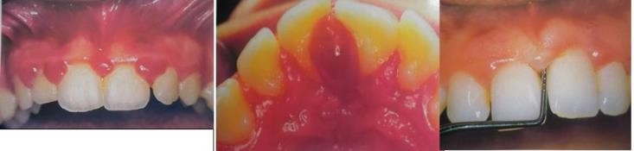

Duhani dhe Higjena orale
Duhani ndikon mbi indet paradontale ne disa menyra: Me ane te nxehtesis lokale qe cliron
Ngjyrimet (cipat e ndryshme) shndrrohen ne vend per ritension te pllakes bakteriale
Nikotina ka efekt vazokostriktor periferiko duke paksuar fluksin e gjakut ne gingive
Nga studimet e kryera eshte vertetuar se duhanpirsit jane me te prekur nga paradontopatite
Higjena e gojes:
Faktor mjaft i rendesishem ne parandalimin e paradontopative Ndikon ne largimin e depozitimeve te ndryshme ne dhemb(mbeturinave ushqimore,mikroorganizmave)
Masazh gingival duke ndikuar ne keratinizimin e indit veshes paradontal dhe rritjen e fluksit gingival

***

KRESHNIK ÇOTA

Klasifikimi i Paradontopative

Shpjeguam ne artikujt e meparshem strukturat anatomike te paradontit, shkaqet dhe faktoret riskant si dhe menyrat e duhura per nje higjene orale sa me korrekte, ka ardhur momenti qe te shohim cilat jane simptomat klinike dhe problematikat qe mund te interesojne kavitetin oral.

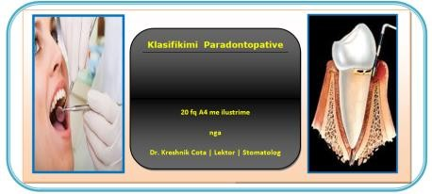

Do shohim ne linja te pergjithshme (pasi ne specifik do i shohim ne artikujt ne vazhdim) se cfare eshte semundja paradontale? Si paraqitet ajo? Cfare shenjash klinike shfaq? Cilat jane rreziqet me te cilat pacjenti perballet kundrejt kesaj patologjie. Si klasifilkohet ajo? Keto jane disa pyetje te cilat mendoj se interesojne te gjithe lexuesve.

Semundjet paradontale apo paradontopatia eshte nje nje inflamacion i paradontit. Inflamacioni eshte pergjigja qe organizmi jep ndaj nje agresioni te shkaktuar nga faktor te ndryshem (te brendshem apo te jashtem).

Dentistria Klinike

Kjo patologji paraqitet ne disa raste me dekurs te avasht dhe ne disa raste mjaft agresive dhe e shpejte. Finalizimi eshte i njejte ne te gjitha rastet: kompromentimi i shendetit oral i shoqeruar me humbjen e elementit dentar. Nje pjese e mire e pacienteve nuk jane ne dijeni te problematikave te renda qe mund te vijne si rrjedhoj e kesaj patologjie. Nje pjese tjere akoma , fatkeqsisht neglizhojne me kavitetin oral ne menyr totalisht arbitrare duke mos I dhene rendesine e merituar nqs do e krahasonim me rendesine qe do I jepnin nje aparati tjeter te organizmit. Rikujtojme qe aparati stomatonjatik ( ku ben pjese kaviteti oral megjithe strukturat limitrofe)ben pjes ne aparatin tretes. Procesi I tretjes ushqimit fillon ne goje dhe perfundon ne stomak. Nje goje e semure ndikon ne menyre te drejtperdrejt ne procesin e tretjes duke demtuar keshtu dhe stomakun. Pervec kesaj, kaviteti oral shpesh here sherben si zile alarmi per patologji akoma te pa diagnostikuara sistemike. Duke njohur gojen dhe problematikat qe lidhen me te arrijme te kompletojme kuadrin e gjendjes se mire shendetsore. Paradontopatite ne baze te shtrirjes se tyre ndahen ne:

Gingivit (paradontit siperfaqsor) ne rastin kur prek vetem paradontin siperfaqsor pa arritur ne strukturat me ne thellesi Paradontit profund ne rast kur patologjia ka avancuar duke Interesuar gjithashtu strukturat ankoruese te dhembit ne kocke. Rasti tipik perfundimtar I kesaj semundjeje eshte humbja e elementit dentar totalisht te shendetshem.
Dhembi nuk paraqet asnje patologji dhe humbja e tij vjen si rrjedhoje e humbjet se strukturave te tij ankoruese ne kocken alveolare.

KRESHNIK ÇOTA

Pergjithsisht shenjat e para klinike jane fryerja e mishrave te dhembeve, gjakosje e tyre, dhimbje, ere e keqe e gojes, ndryshime ne forme, ngjyre dhe resilience te gingives.
Nqs pergjate larjes se dhembeve del gjak apo ndjejme dhimbje te mishrave te dhembeve do te thote qe dicka nuk shkon. Cdo gje e ka nje shkak dhe vetem duke eliminuar kete shkak mund te eliminojme dhe pasojen. Pikerisht per kete arsye jane te keshilluara kontrollet periodike cdo 6muaj prane nje strukture dentare. Ne kete menyre eliminojme shkaktaret e demshem per shendetin tone oral dhe parandalojme patologji, nqs ato kane nisur, qe ne lindje te tyre.

Me avancimin e patologjise kemi nje ndryshim ne ngjyre dhe ne pozicionimin e gingives e cila ka tendence te ulet duke shkaktura ipersensibilitet dentar ndaj ndryshimeve termike ne kavitetin oral. Gjithashtu duke u ekspozuar siperfaqe te dhembi te cilat presupozohen te qendrojne te veshura nga gingiva, mundesia e lindjes se patologjive dentare rritet ndjeshem. Per te shpjeguar dhe qartesuar me shume paradontopatite ne fillim duhet te bejme nje klasifikim te tyre.
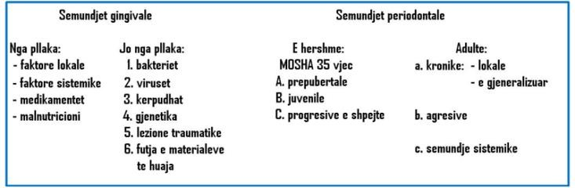

Dentistria Klinike

- Semundjet gingivare te shkaktuara nga pllaka bakteriale

Eshte forma me e zakonshme qe haset ne praktiken e perditshme profesionale. Lokalizohet ne nje paradont pa humbje te atashmentit ose ne nje paradont me humbje te meparshme te atashmentit, e cila eshte stabilizuar dhe nuk ka me progresion Shkaktohet nga pllaka dentare dhe eshte rezultat I nje nderveprimi midis mikroorganizmave te gjetura ne pllaken dentare dhe indeve te qelizave inflamatore te organizmit
Ky nderveprim mikroorganizma-pllak dentare mund te alterohet nga efektet e faktorve lokal, faktorve sistemik, medikamentet, keq ushqyerja

- Semundjet gingivare te ndikuara nga faktoret sistemik

Faktoret sistemik qe kontribuojne tek gingiviti te tilla si ndryshimet endokrine gjat pubertetit, ciklit menstrual, shtatzanise dhe diabetit mund te jene ekzacerbuese per shkak te alterimeve te pergjigjes gingivare inflamatore ndaj pllakes. Ky proces inflamator mund te manifestohet ne forme ipertrofike si pernje pergjigje te vecante te indit te pacientit, si prej ekzistences te disa faktorve sistemik te tipit hormonal te cilet jane te pranishem ne disa gjendjeve fiziologjike te organizmit njeriut si psh:

cikli menstrual, pubeteti,
periudha e shtatzanise

KRESHNIK ÇOTA

Eshte nje proces inflamator akut ose kronik I karakterizuar nga nje ipertrofi e gingives marginale dhe asaj te atashuar.
Shoqerohet shpesh me formimin e pseudo xhepave te cilet formohen si rrjedhoj e ipertrofis gigivale e cila tenton nje zgjerim koronal duke mbuluar smaltin e kurores pa pasur nderprerje te atashmentit dentogingival sic ndodh ne rastin e xhepave ku gingiva migron apikalisht ne siperfaqen radikolare Ne te gjitha keto kondita te siper permendura reagimi gingival ndaj prezences se pllakes dentare merr nje drejtim ipertrofik

Cikli mestrual paraqet, ne prani te pllakes dentare, gingiva edematose dhe qe gjakosen shpejte.

Pubertet: variacionet hormonale, karakteristike te ksaj moshe, predispozojne nje ipertrofi gingival te tipit kronik me nje paraqitje fibrose qe kerkon gingivoplastik.

Gjat shtatazanise, ne trimestin e 2 & 3 rritja e progresteronit shkakton vasodilatim, proliferim te kapilareve gingival, lehteson zhvillimin e disa specieve paradonto-patogjene( capnocytophaga,porphyromonas gingivalis) beshtyma paraqitet me e pasur me muko-proteina=> shtimi I prodhimit pllakes. Te gjitha keto faktore justifikojne prezencen e gingivitit ipertrofik ne formen e tij te gjeneralizuar apo te lokalizuar gjat shtatezanise.
Sintomatologjia: edeme gingivale, gjakosje e tyre, ipertrofi papillare e cila ne disa raste paraqite mjaft ipertrofike duke paraqitur epulidin gravida I cili normalisht zhduket me mbarimin e shtatzanise

Dentistria Klinike

Kontraceptivet orale japin nje kuader sintomatologjik te ngjashem me shtatzanine por me nje entitet me te vogel. Nderhyrja kirurgjika e ktyre hipertrofive nqs eshte e nevojshe duhet bere mbas periudhesh shtatzanise apo pubertetit pasi fryrja zvogelohet duke mbajtur nen kotrroll pllaken dentare.
Nderhyrjet temprestive kirurgjikale keshillohen vetem ne rast urgjenze hemoragjike apo fryrje te ekzagjeruar ne permasa.

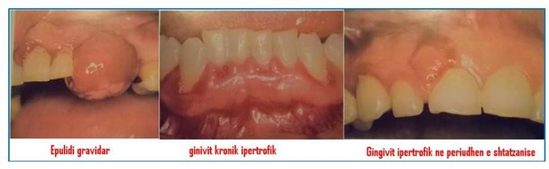

- Semundjet gingivare te ndikuara nga medikamentet

Keto semundje jane ne rritje per shkak te perdorimit ne rritje te antikonvulsanteve, te cilet, jane te njohur si shkaktare te hipertrofis gingivare si psh: fenitonina, te imunosopresorve si ciklosporina A dhe te kalciobllokuesve si nifedipina, verapamili, diltiazemi, dhe valproati i Na. Perdorimi ne rritje I kontraceptiveve orale nga femrat para menopauzes shoqerohet me nje icidence te larte te inflamacionit gingival dhe zmadhim te gingivave e cila eshte e kthyeshme kur kontraceptivet nderpriten

Ilacet antiepileptik (difenilidantoinat sodiumi, PHT) Ilacet imunosporesore( ciclosporina)

KRESHNIK ÇOTA

Ilace vasodilatatore (nifedipina)

Keto ilace ndikojne drejtperdrejt mbi fibroblastes gingival duke I ngacmuar dhe shtyre drejt nje proliferimi te tyre, gjendje kjo qe jep nje kuader klinik te nje rritje volumetrike te gingives si pasoje e kesaj iperplasie te fibroblasteve. Ne gingiven normale ekzistojne me shume klone fibroblastesh. Kto ilace ndikojne ne ate klone qe paraqesin nje modifikushmeri gjenetike nga kto ilace. Kloni I stimuluar prodhon sasi te medha kolagjeni glikosaminoklikanesh 50% e pacienteve qe mjekone me PHT apo ciklosporine paraqesin ipertrofi gingivale

Pllaka bakteriale perben nje faktor mjaft te redesishem ne instaurimin e kesaj patologjie pasi perkeqson fryerjen gingivale dhe ndihmon ne procesin e fibromatozes dhe duke ndikuar ne paraqitjen e nje esudati inflamator. Ne zona ednetule ky ndikim I PHT ne gingive nuk ekziston

Simptomatologjia :Gingiva marginale dhe ajo e atashuar paraqiten te fryra, aq te fryre sa mund te mbulojne kuroren e dhembit ne rastet me te renda. Indi paraqitet me konsistenc fibroze dhe me ngjyre nga i kuq ne roze

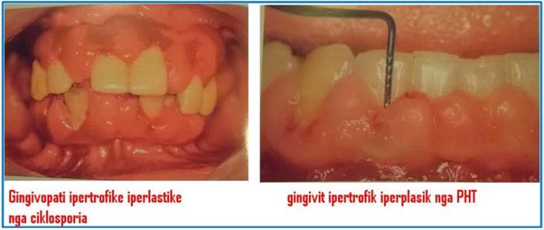

Dentistria Klinike

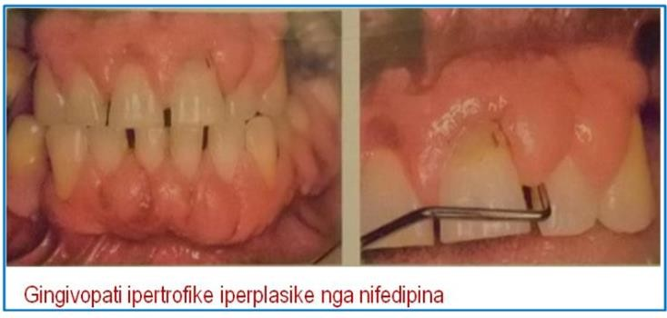

Semundjet gingivare te ndikuara nga kequshqyerja
Keto semundje kane si vecori klinike gingiva te kuqe te shndritshme, te enjtura, dhe hemoragjike; gjithashtu te shoqeruara me mungese te rende te acidit askorbik (vit C) Deficencat ushqimore prekin funksionin imun dhe mund te ndikojne ne aftesine mbrojtse te organizmit kunder disa efekteve te demshme te produkteve qelizore( si psh radikalet e oksigjenit) Ska prova shkencore te vlefshme qe e mbeshtesin kete teori

Lezionet gingivare JO te shkaktuara nga pllaka bakteriale Semundjet gingivare me origjine bakteriale specifike Kane nje prevalence ne rritje
Lezionet ne kavitetin oral mund te jene sekondare nga infeksioni sistemik ose mund te hasen permes infeksionit direkt
Gingiviti streptosodik ose gingivo stomatiti eshte nje gjendje e rralle, I cili paraqitet si nje gjendje akute dhe me sintoma klinike si psh temperature, dobsi trupore, te shoqeruar me dhimbje dhe gingiva te iflamuara ne menyre akute, difuze, te kuqe dhe te enjtura me shtim gjakosjeje dhe formim rastesor te abseseve gingivare.

KRESHNIK ÇOTA

- Semundje gingivare me origjine virale
Keto patologji mund te shkaktohen nga nje numer DNA dhe RNA – virusesh ku me te shpeshtat elenkohen Herpes viruset Lezionet shpesh jane te lidhura me riaktivizimin e viruseve latente te cilet riaktivizohen kur funksioni imun eshte I reduktuar

Gingivostomatiti herpetik: shkaktohet nga Herpes Simplex dhe manifestohet klinikisht me vezikula ne mukosen orale, te cilat paci cahen lene ulceracione te vogla e te rrumbullakta qe bashkohen me njera tjetren. Mund te preki gjith mukozen e gojes. Gingiva edematose, te skuqura dhe temperature te larte.
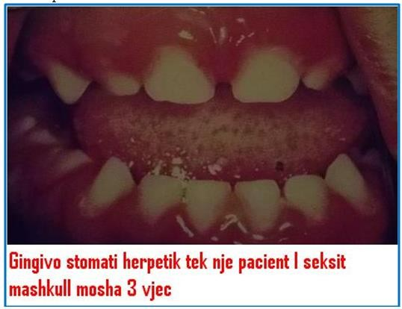

Dentistria Klinike

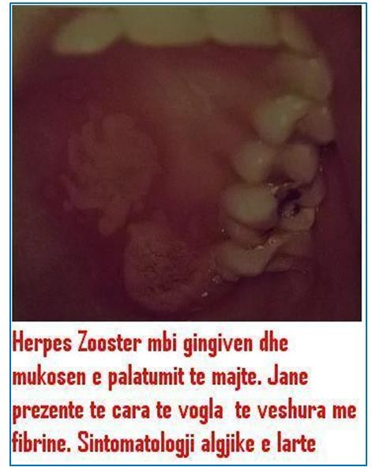

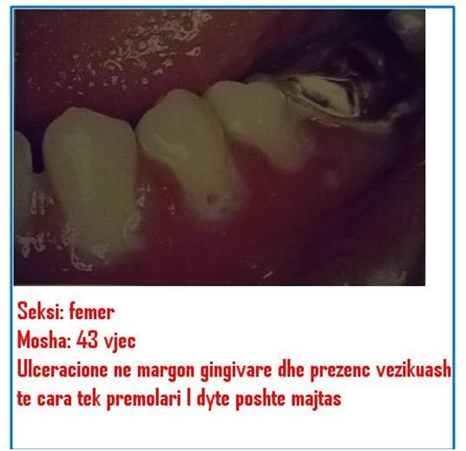

KRESHNIK ÇOTA

- Semundjet gingivare me origjine fungale (mykotike) Hasen me shpesh ne individe me sistem imun te kompromentuar ose tek ata persona tek te cilet flora bakteriale normale eshte alteruar nga perdorimi I tej zgjatur I antibiotikve me spekter te gjere veprimi
Infeksioni me I zakonshem eshte “candidiasi”e shkaktuar nga candida albicans e cila vihet re ne kushte protetike, ne individe qe perdorin steroide lokale,ne persona me fluks te ulet salivar, glukoze te rritur ne peshtyme ose PH te ulur te salives Manifestohet ne disa forma, akute pseudomembranoze, akute eritematose, kronike eritematose, kronike hiperplazike.
Sintomatologjia: me njolla te bardha ne gingive, gjuhe, ose membrana mukoze orale te cilat mund te hiqen me garza duke lene nje siperfaqe te kuqe te gjakosur
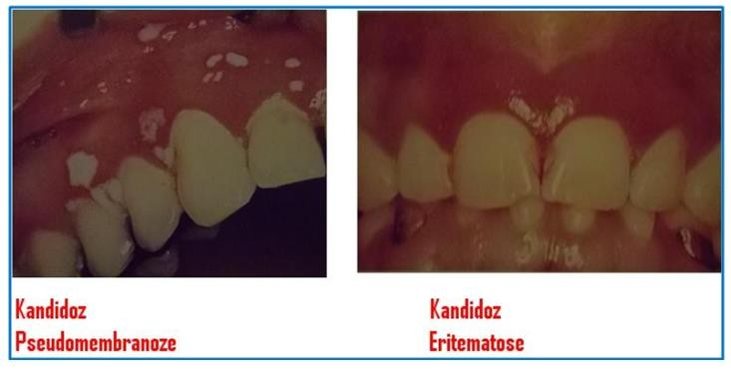

- Semundjet gingivale me origjine gjenetike

Si rast klinik me eklatant eshte fibromatoza gingivale hereditare e cila trasmetohet ne menyre autozomike dominante, ose disi me rralle ne menyre autozomike recesive

Dentistria Klinike

Paraqitet me nje zmadhim gingivar i cili mund te mbuloje plotesisht dhembet, te vonoje erupsionin, ose te paraqitet i izoluar ose i shoqeruar me disa sintoma te gjeneralizuara
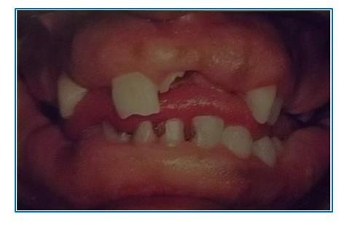

Semundjet gingivare me origjine sistemike

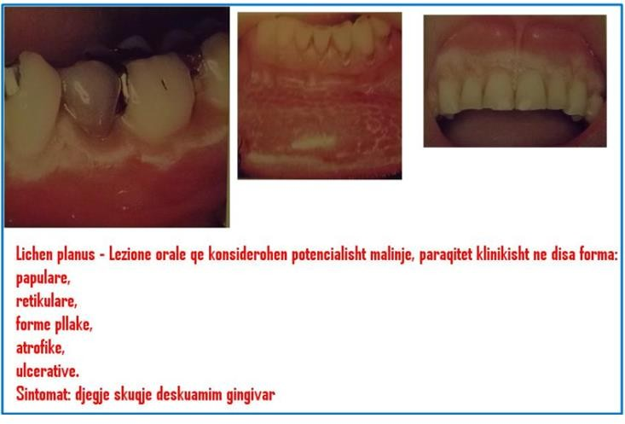

KRESHNIK ÇOTA

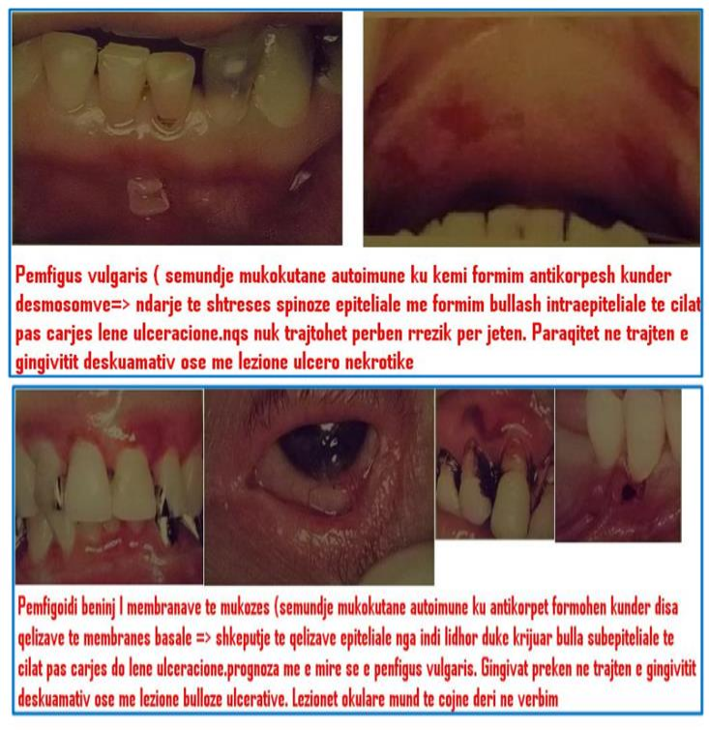

- Semundjet gingivare te shkaktuara nga Reaksionet trupore te jashtme
Reaksione qe cojne ne gjendje inflamatore te lokalizuara ne gingiva dhe shkaktohen nga futja e materjaleve te huaja ne indin lidhor permes te carave te epitelit( si futja e amalgamit gjat mbushjes apo futja e materialeve abrazive gjat procedurave pastruese)

- Semundjet gingivare te shkaktuara nga Lezionet Traumatike

Dentistria Klinike

Lezionet traumatike mund te jene:

Nga agjente fizik : te shkaktuara nga mjete artificiale ne menyre ta pa qellimshme si traumat nga furca e dhembeve qe rezulton ne ulcerazion te gingives recesion te saj ose te dyja bashke.

Perdorimi i gabuar i fillit interdentare. Perdorimi i sendeve te forta ne goje
Nga agjente termik: e shkaktuar nga dentisti nga perdorimi I gabuar i materialeve dentare (dylli I nxehte).

Ushqime apo pije te nxehte
Nga agjente kimik: chlorhexidina gargare- deskuamim te epiteli
aspirina Kokaina
perbersit e pastave te dhembeve
pastat devitalizuese( paraformaldehidet

Parodontiti

Parodontiti percaktohet si nje semundje inflamatore e indeve mbajtse te dhembit qe shkaktohet nga mikroorganizma specifik apo grup mikroorganizmash specifik dhe rezulton ne shkatrrimin progresiv te ligamentit paradontal dhe te kockes alveolare me formimin e xhepit, terheqjes se gingives ose te

KRESHNIK ÇOTA

dyja.
Vecorit klinike qe e dallojne paradontitin nga gingiviti eshte humbja klinikisht e dallueshme e atashmentit
Ne pacjent adult mund te paraqesim 3 klasifikime klinike:

Paradontit kronik Paradontit agresiv
Paradontit si nje manifestim i semundjeve sistemike
Paradontiti Kronik
Mbi moshen 35 vjec
Eshte forma me e perhapur
Paraqitet si nje lezion me evoluzion te avashte ne te cilin perkeqsimi I destruksionit paradontal eshte ne proporcion me sasine e faktorve irritativ lokal prezent
Forma me e zakonshme e paradontitit
Shoqerohet me nje grumbullim te pllakes dhe te gurit. Paraqet nje shpejtesi progresioni qe varion nga e ulet ne te moderuar por mund te vihen re periudha me nje destruksion me te shpejtuar
Faktoret lokal ndikojne ne grumbullimin e pllakes,
semundjet sistemike si diabeti apo HIV ndikojne ne sistemin Imunitar
faktore te jashtem si pirja e duhanit apo stresi ndikojne ne pergjigjen e orgaizmit ndaj formimit te pllakes
Haset si nje semundje e lokalizuar ku humbja e atashmentit dhe kockes eshte me pak se 30% e zonave te vlersuara Paraqitet si e gjeneralizuar ne rast se prek me shum se 30% te

Dentistria Klinike

zonave te vlersuara
Kjo semundje percaktohet ne baze te shkalles:
E lehte: kur kemi 1-2mm humbje klinike te atashmentit
E moderuar: kur kemi 3-4mm humbje klinike te atashmentit
E rende: kur kemi me teper se 5 mm humbje klinike te atashmentit
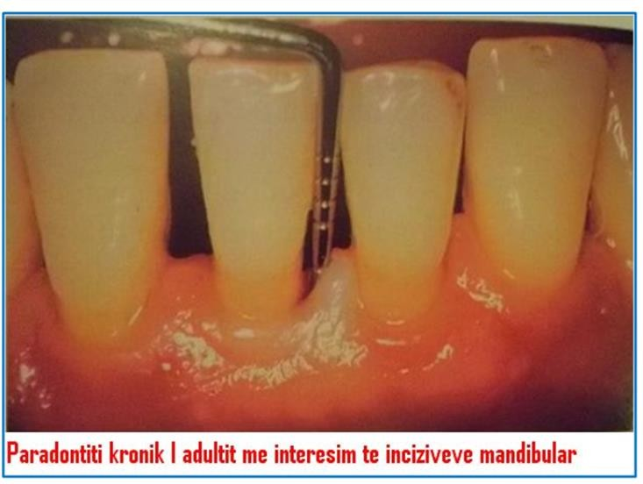
Paradontiti Agresiv Ndryshon nga forma kronike:
Nga pacjentet qe jane klinikisht te shendetshem Nga shpejtesia e madhe e progresionit
Nga nje mungese e grumbullimit te pllakes dhe gurit Historiku familjare I semundjes agresive qe sugjeron per
nje tipar gjenetik
Prekin mosha te reja, ne pubertet ose dhe pas tij dhe mund te vihen re deri ne dekaden e dyte apo te trete te jetes( 10-30 vjec)
E lokalizuar tek molari I pare ose frontalet poshte, me humbje aproksimale te atashmentit ne te pakten dy dhembe permanent ku njeri nga kta eshte molari I pare(semundja

KRESHNIK ÇOTA

shperthen ne moshen e pubertetit)
E gjeneralizuar kur prek persona nen 30 vjec(por nuk elimiohet rasit I nje moshe me te madhe) ku kemi humbje te gjeneralizuar te atashmentit proksimal qe prek te pakten dhe 3 dhemb te tjere pervec molarve te pare dhe frontalve

Paradontiti si nje manifestim i semundjeve sistemike
Shume crregullimie hematologjie dhe gjenetike jane shoqeruar me zhvillimin e paradontit ne individe te prekur. Manifestimet klinike te shume prej ketyre crregullimeve shfaqen ne moshe te hershme dhe mund te ngaterrohen ne formen agresive te paradontitit me humbje te shpejt te atashmentit dhe potencial per humbjen e hershme te dhembve. Kjo forme perdoret si diagnoze kur gjendja e pergjithshme eshte faktori predispozues me I madh dhe kur faktoret lokale, si sasi e madhe guri dhe pllake, nuk jane evidente
Gingivopatite me natur neoplazike perbejne nje grup eterogjen zmadhimesh gingivare ne pergjithsi te lokalizuara
Nga neoplazit mund te permendim papilomen, fibromen, karcinomen.
Klinikisht nuk paraqesin probleme diagnoztikuese.Keto fryrje krijohen brenda pak ditesh dhe paraqiten te shperhapura dhe shpesh me emoragji. Kjo shfaqje e menjehershme dhe aq me teper zhdukja e tyre mbas trajtimit me kemioterapi perben nje faktor te rendesishem diagnostikimi
Faktoret irritues lokal dhe ne kte rast luajn rol te rendesishem

Dentistria Klinike

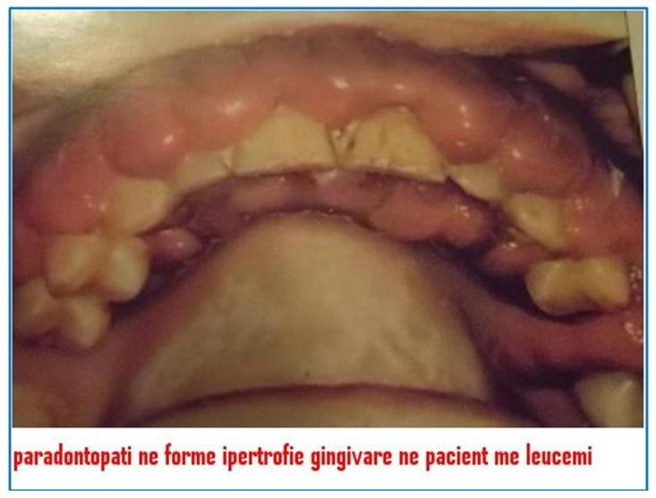
Paradontopatite e hershme Paradontiti Puberal
Eshe forma me e rrale mes gjithe paradontiteve
Lind si patologjoi mbas daljes se dhembeve te qumshit. Prek pikerisht dhembet e qumshit dhe mund te shkaktoi dhe humbejn e tyre. Me dentaturen permanente ose mund te zhduket ose mund te japi paradontit te rende ne forme te gjeneralizuar apo te lokalizuar. Shpesh ngaterrohet me patadontitin juvenil
Paraqet nje forme te gjeneralizuar dhe nje forme te lokalizuar

Forma e gjeneralizuar
Indi gingivar paraqitet I fryre dhe I gjakosur Recesione gingivare => zbulim te siperfaqes rrenjes Asorbim kockor I shpejt dhe i gjeneralizuar
E gjejme tek paciente me patologji sistemike si : diabeti juvenil, sindroma Doën, sindroma e Papillon – Lefevre

KRESHNIK ÇOTA

Forma e lokalizuar:
Me pak agresive,me me pak fenomene inflamatore gingivare, paziente sistemikisht te shendetshem, preken vetem disa element dentar qumeshti alteracion gingivale dhe asorbim i rende kockor ne paradontit prepuberal te gjeneralizuar ne subjekt me sindromen e Papillon Lefevre

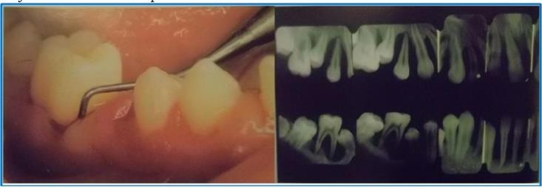

Paradontiti Juvenil
Mosha 13-25 vjec, me shume seksin femer
Gjat pubertetit, lokalizohet ne incisivet dhe molaret e pare te cilet paraqesin xhepa paradontal dhe pak pllak supra gingivare dhe pak procese inflamatore gingivale- shembull tipit I paradontitit I pa shoqeruar nga gengivit klinikisht evidente Karakterizohet nga nje infeksion specifik bakterial dhe deficit sistemit imunitar
Fillimisht esht asintomatik( pa dhimbje apo gjakosje) Shenja e pare klinike eshte mibiliteti apo migrimi I dhembit
Ne vitet e para te semundjes paraqet nje evolim te shpejte dhe destruksion paradotal te dhembit te prekur; ne vazhdim dekursi I tij ngadalsohet dhe lezionet stabilizohen

Dentistria Klinike

Ne disa raste pas moshes 20vjecare patollogjia prek dhe dhembet e tjere duke iu perafruar karakteristikave te paradontopatise progresive e shpejte
Flora bakteriale G- Actynobacillus Actinomycetem comitant, Prevotella intermedia,

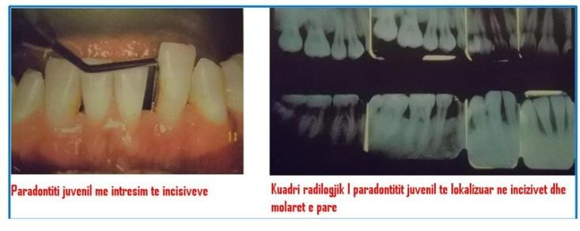

Paradontiti Progresiv i Shpejte
Forme e rende paradontiti qe prek mosha 15-35 vjec Karakterizohet nga nje akumulim I rendesishem faktorsh irritativ lokal dhe jep dekursus akut me frurje inflamatore dhe emoragji te indit gingivar dhe asorbim kockor te shpjte dhe te gjeneralizuar. Ka nje dekursus ciklik me periudha aktiviteti evolutive dhe frekuente.
Sintomatologjia eshte ajo e paradontitit ne stad te avancuar. Me kalimin e vitevete mund te marri dekursusin e paradontitit kronik te adultit
Mund ta gjejme si ne pacient te shendetshem si ne pacjent me patologji sistemike ( diabet insulino dipendent,Sindroma Doën, Sindroma e Papillon Lefevre)

KRESHNIK ÇOTA

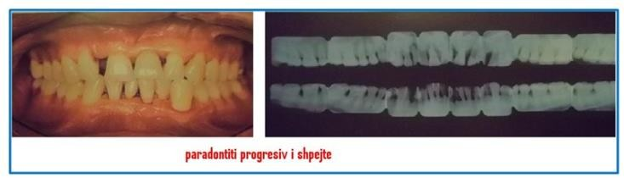

Paradontiti i shoqeruar me lezione endodontike
- Lezionet endodontiko-paradontale:
Lezione qe paraprihen nga nekrotizimi I pulpes dentare dhe me pas vijojme ne ndryshime paradontale

- Lezionet paradontalo-endodontike:
Ne keto lezione infeksioni bakterial mund ta gjeje burimin tek nje xhep paradontal dhe mund te perhapet ne pulpen dentare nenpermjet kanaleve dytesore

- Lezionet e kombinuara
Ne keto raste lezionin endodontik duhet trajtuar perpara se te trajtojme lezionin paradontal

***

